Lampiran 1
Kisi kisi soal pretest siswa

No | Aspek yang diukur | Nomor soal
1. | Kerjasama | A1,A2,
2. | Tolong menolong, hidup mandiri | A3,A6
3. | Sopan santun dan hidup seaht | A8,A4
4. | Menjaga lingkungan | A5,A7
5. | Peristiwa | B1,B2,B3,B4

Soal Gambar!
- Perhatikan gambar di bawah ini! Ceritakan kepada temanmu tentang kegiatan yang terdapat pada gambar dengan menggunakan Bahasa Indonesia yang baik dan benar.

Gambar 1
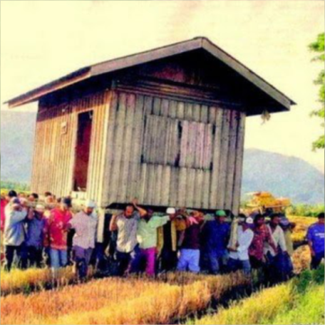

Gambar 2
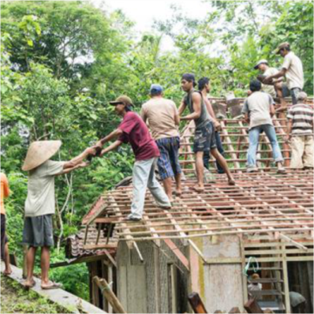

Gambar 3
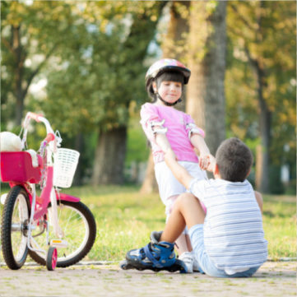

Gambar 4
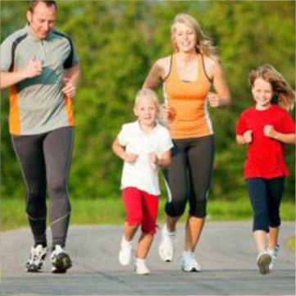

Gambar 5
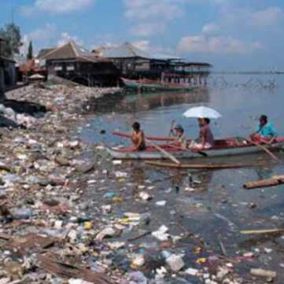

Gambar 6
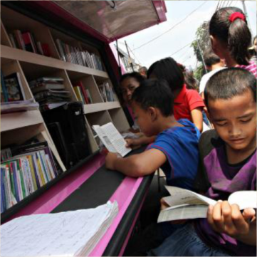

Gambar 7
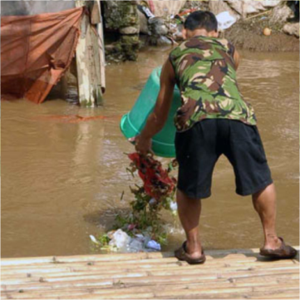

Gambar 8
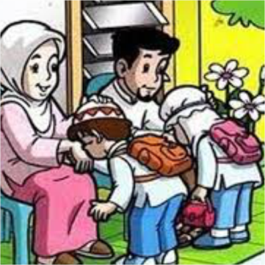

- Perhatikan Gambar di bawah ini! Ceritakan kepada temanmu mengenai gambar tersebut dengan menggunakan Bahasa Indonesia yang baik dan benar.

Gambar 1
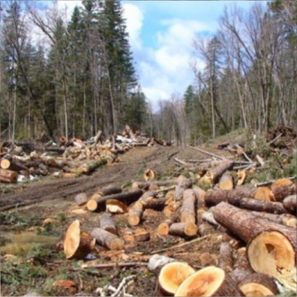

Gambar 2
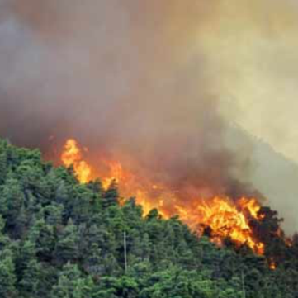

Gambar 3
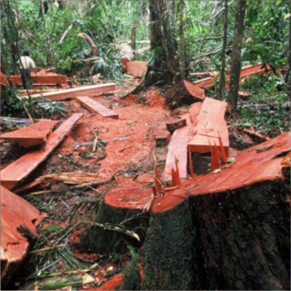

Gambar 4
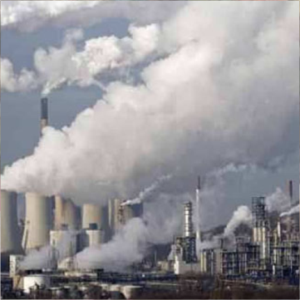

Lampiran 2
Indikator Penilaian Keterampilan Berbicara
No. | Indikator | Deskripsi
1 | Lafal dan Intonasi | 1= terdapat kesalahan pada lafal dan intonasi yang membuat perkataan siswa tidak menjadi tidak jelas  2= masih terdapat tiga hingga lima kata kesalahan lafal dan intonasi, tetapi secara keseluruhan masih dapat diterima  3= keseluruhan lafal setiap bunyi bahasa bersih, jelas, tidak ada pengaruh lafal bahasa daerah atau bahasa asing, intonasi tepat
2 | Pilihan Kata | 1= keseluruhan penggunaan kata yang tidak tepat  2= masih terdapat tiga hingga lima penggunaan kata yang tidak tepat namun cukup baik, hanya kurang bervariasi  3= penggunaan kata-kata sudah tepat dan bervariasi, sesuai dengan situasi, kondisi, dan status pendengar sehingga tidak terdengar kejanggalan
3 | Kejelasan Kalimat | 1= isi pembicaraan sangat tidak memadai, tidak sesuai dengan topik sehingga topik yang dibicarakan tidak bermakna  2= terdapat tiga hingga lima kalimat yang kurang jelas, akan tetapi masih dapat diterima  3= isi pembicaraan bermakna, sangat bermutu, hal-hal yang dibicarakan sesuai dengan topik
4 | Kesesuaian Isi dengan Topik | 1= hampir tidak ada hubungan antara isi dan topik  2= masih ada tiga hingga lima kata yang tidak sesuai, tetapi secara umum masih cukup baik  3= isi pembicaraan sangatlah sesuai dengan topik sehingga benar-benar mewakili topik
5 | Gaya Berbicara | 1= pembicaraan sangat tidak lancar karena terlalu banyak diam dan gugup  2= pembicaraan cukup lancar, walaupun kadang-kadang terhenti  3= pembicaraan sangat lancar, baik dari segi pengasaan isi maupun bahasa

Lampiran 5
Kisi kisi soal posttest siswa

No | Aspek yang diukur | Nomor soal
1. | Kerjasama | A1,A2,
2. | Tolong menolong, hidup mandiri | A3,A6
3. | Sopan santun dan hidup seaht | A8,A4
4. | Menjaga lingkungan | A5,A7
5. | Peristiwa | B1,B2,B3,B4

Soal Gambar!
- Perhatikan gambar di bawah ini! Ceritakan kepada temanmu tentang kegiatan yang terdapat pada gambar dengan menggunakan Bahasa Indonesia yang baik dan benar.

Gambar 1

Gambar 2

Gambar 3

Gambar 4

Gambar 5

Gambar 6

Gambar 7

Gambar 8

- Perhatikan Gambar di bawah ini! Ceritakan kepada temanmu mengenai gambar tersebut dengan menggunakan Bahasa Indonesia yang baik dan benar.

Gambar 1

Gambar 2

Gambar 3

Gambar 4

Lampiran 8

RENCANA PELAKSANAAN PEMBELAJARAN (RPP)
Nama Sekolah : SD Negeri Labuang Baji II
Mata Pelajaran : Bahasa Indonesia
Kelas/Semester : V/ II (genap)
Alokasi waktu : 2x35 menit

- Standar Kompetensi
6. Berbicara
Mengungkapkan pikiran dan perasaan secara lisan dalam diskusi dan bermain drama

- Kompetensi Dasar
6.1 Mengomentari persoalan faktual disertai alasan yang mendukung dengan memperhatikan pilihan kata dan santun berbahasa

- INDIKATOR
- Kognitif :
- Mencermati persoalan atau masalah yang diajukan berdasarkan fakta
- Menanggapi masalah yang di diajukan

- Psikomotor :
- Menyebutkan persoalan atau masalah berdasarkan fakta

- Afektif
- Karakter
- Jujur : siswa jujur dalam menyelesaikan tugas yang diberikan.
- Tanggung jawab : siswa tepat waktu dalam menyelesaikan tugasnya.
- Hati-hati : siswa berhati-hati dalam menyelesaikan tugasnya.
- Teliti : siswa teliti saat mencari jawaban untuk menyelesaikan tugasnya.

- Keterampilan sosial
- Bertanya : siswa aktif bertanya tentang materi yang belum diketahui
- Menyumbang ide atau berpendapat : siswa aktif memberikan pendapat tentang materi yang dibawakan oleh guru.
- Menjadi pendengar yang baik: siswa tenang saat menerima materi dari guru.
- Berkomunikasi: siswa melakukan tanya jawab dengan guru.
- TUJUAN PEMBELAJARAN
- Kognitif
- Siswa mampu mencermati persoalan atau masalah yang diajukan berdasarkan fakta
- Siswa mampu menanggapi masalah yang di diajukan

- Psikomotor :
- Siswa dapat terampil dalam menyebutkan persoalan atau masalah berdasarkan fakta

- Afektif
- Karakter
- Jujur : siswa dapat jujur dalam menyelesaikan tugas yang diberikan.
- Tanggung jawab : siswa dapat tepat waktu dalam menyelesaikan tugasnya.
- Hati-hati : siswa dapat berhati-hati dalam menyelesaikan tugasnya.
- Teliti : siswa dapat teliti saat mencari jawaban untuk menyelesaikan tugasnya.

- Keterampilan sosial
- Bertanya : siswa dapat aktif bertanya tentang materi yang belum diketahui
- Menyumbang ide atau berpendapat : siswa dapat aktif memberikan pendapat tentang materi yang dibawakan oleh guru.
- Menjadi pendengar yang baik: siswa dapat tenang saat menerima materi dari guru.
- Berkomunikasi: siswa dapat melakukan tanya jawab dengan guru.

- Materi Ajar
Persoalan faktual
- Mendengarkan cerita rakyat/ pengalaman pribadi
- Memberi, pendapat, saran, dan alasan yang logis terhadap suatu permasalahan

- Model dan Metode Pembelajaran
      - Model pembelajaran : Student Facilitator and Explaining (SFE)
      - Metode pembelajaran : Ceramah, diskusi, latihan, penugasan.

- Media dan sumber pembelajaran
  - Cerita rakyat/ Pengalaman Pribadi
  - Buku BSE Bahasa Indonesia Kelas V

- Langkah-langkah Pembelajaran
Kegiatan | Alokasi Waku
Pendahuluan  - Guru menyapa siswa dan mengkondisikan kelas agar siap untuk belajar.  - Salah satu siswa diminta untuk memimpin doa.  - Guru mengecek kehadiran peserta didik.  - Guru melakukan apersepsi sebelum memasuki pembelajaran inti dengan menyakan tentang cerita rakyat.  - Ada yang pernah dengar cerita rakyat?  - Ada yang tahu apa itu dongeng?  - Guru memotivasi peserta didik dengan memberi pujian bagi peserta didik yang dapat menjawab dengan benar dengan kata-kata : bagus, tepat, pintar,dsb .  - Guru kemudian menginformasikan kepada peserta didik indikator dan kompetensi yang diharapkan. | 15  menit
Kegiatan Inti  - Guru membagi kelompok sebanyak 6 kelompok secara heterogen berdasarkan kemampuan siswa dari segi kognitif  - Guru bertanya kepada siswa tentang apa yang siswa ketahui mengenai unsu-unsur yang ada dalam cerita rakyat.  - Guru menjelaskan mengenai unsur-unsur yang ada dalam cerita rakyat  - Guru memberikan kesempatan kepada siswa untuk bercerita mengenai pengalam pribadinya, setiap kelompok wajib mengutus dua orang untuk bercerita.  - Setelah selesai bercerita, setiap kelompok diharuskan untuk mendiskusikan dan menulis laporan mengenai cerita tersebut.  - Alur  - Penokohan  - Amanat  - Latar belakang tempat kejadian  - Setiap kelompok memaparkan hasil diskusinya dihadapan kelompok lain.  - Setiap kelompok wajib mengajukan pertanyaan kepada kelompok yang naik mempresetasikan hasil diskusinya.  - Guru memberikan apresiasi terhadap siswa yang mampu menjawab pertanyaan  - Guru memberikan latihan soal kepada siswa.  - Setelah itu guru memberikan tugas kepada siswa untuk dikerjakan dirumah. | 40  Menit
3. Kegiatan Penutup  - Guru mengulas kembali kegiatan yang telah dilakukan dan meminta peserta didik melakukan refklesi dari kegiatan yang baru saja mereka lakukan dengan menjawab pertanyaan.  - Bagaimana perasaan kalian mengukuti kegiatan hari ini ?  - Apa yang telah kalian pelajari dari materi hari ini ?  - Guru memberikan penguatan dan kesimpulan tentang pembelajaran yang telah disampaikan.  - Guru meminta seorang peserta didik memimpin doa.  - Peserta didik a memberi salam kepada guru.  - Guru mengingatkan kepada peserta didik untuk memberi salam pada orang tua. | - enit

- Teknik Penilaian
No. | Nama siswa | Aspek Penilaian |  |  |  |  |  |  |  |  |  |  |  |  |  |  | Jumlah Keseluruhan | Ket.
 |  | Lafal dan Intonasi |  |  | Pilihan Kata |  |  | Kejelasan Kalimat |  |  | Kesesuaian isi dengan topik |  |  | Gaya Bercerita
 |  | 1 | 2 | 3 | 1 | 2 | 3 | 1 | 2 | 3 | 1 | 2 | 3 | 1 | 2 | 3
1.
2.
3.
4.
5.
Lembar Observasi Penilaian Keterampilan Berbicara

N = Skor Perolehan x 100%
Skor makasimal
= ........ x 100%
15
= ......%

Keterangan:
(3) = Baik
(2) = Cukup
(1) = Kurang

Makassar, April 2018

Wali Kelas VB Peneliti

Taufiqurrahman
NIP : NIM : 1447442004

Mengetahui
Kepala Sekolah

Muhtasin, S.,Pd
NIP : 19700812 199301 1 001

Lampiran 9
Lembar Kerja Siswa RPP 1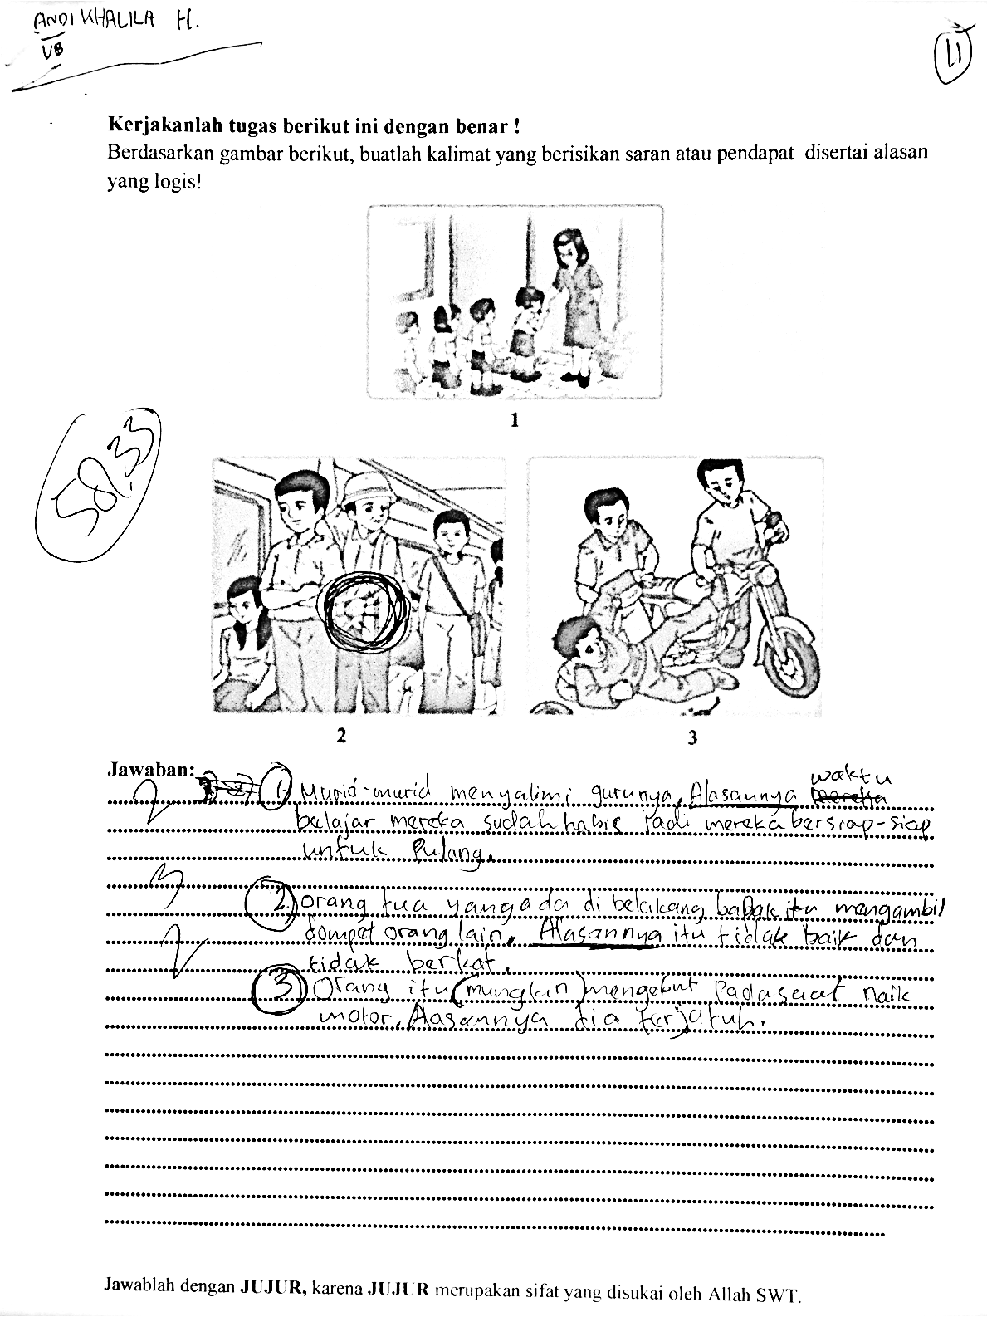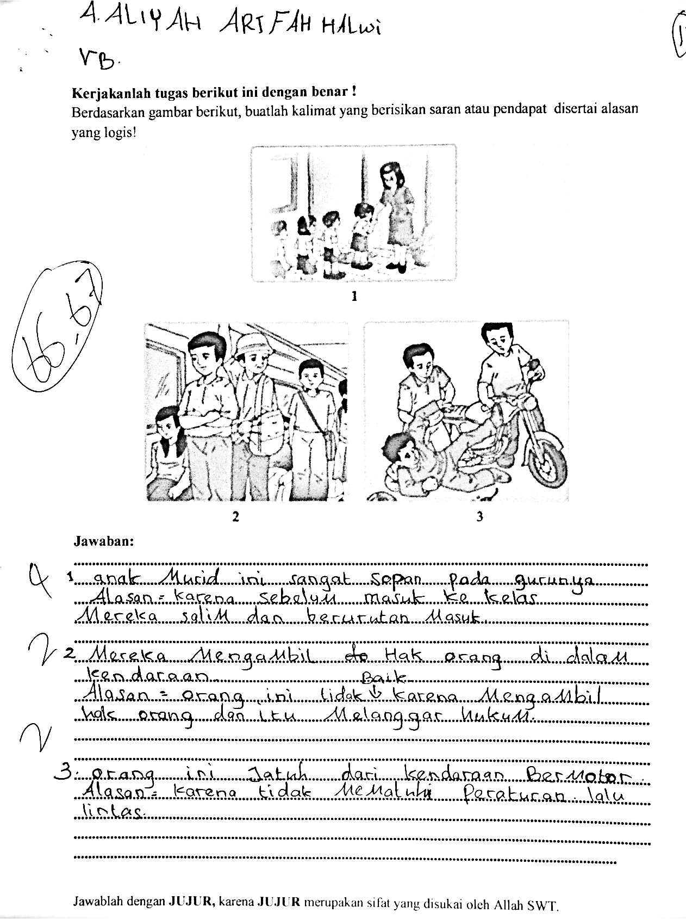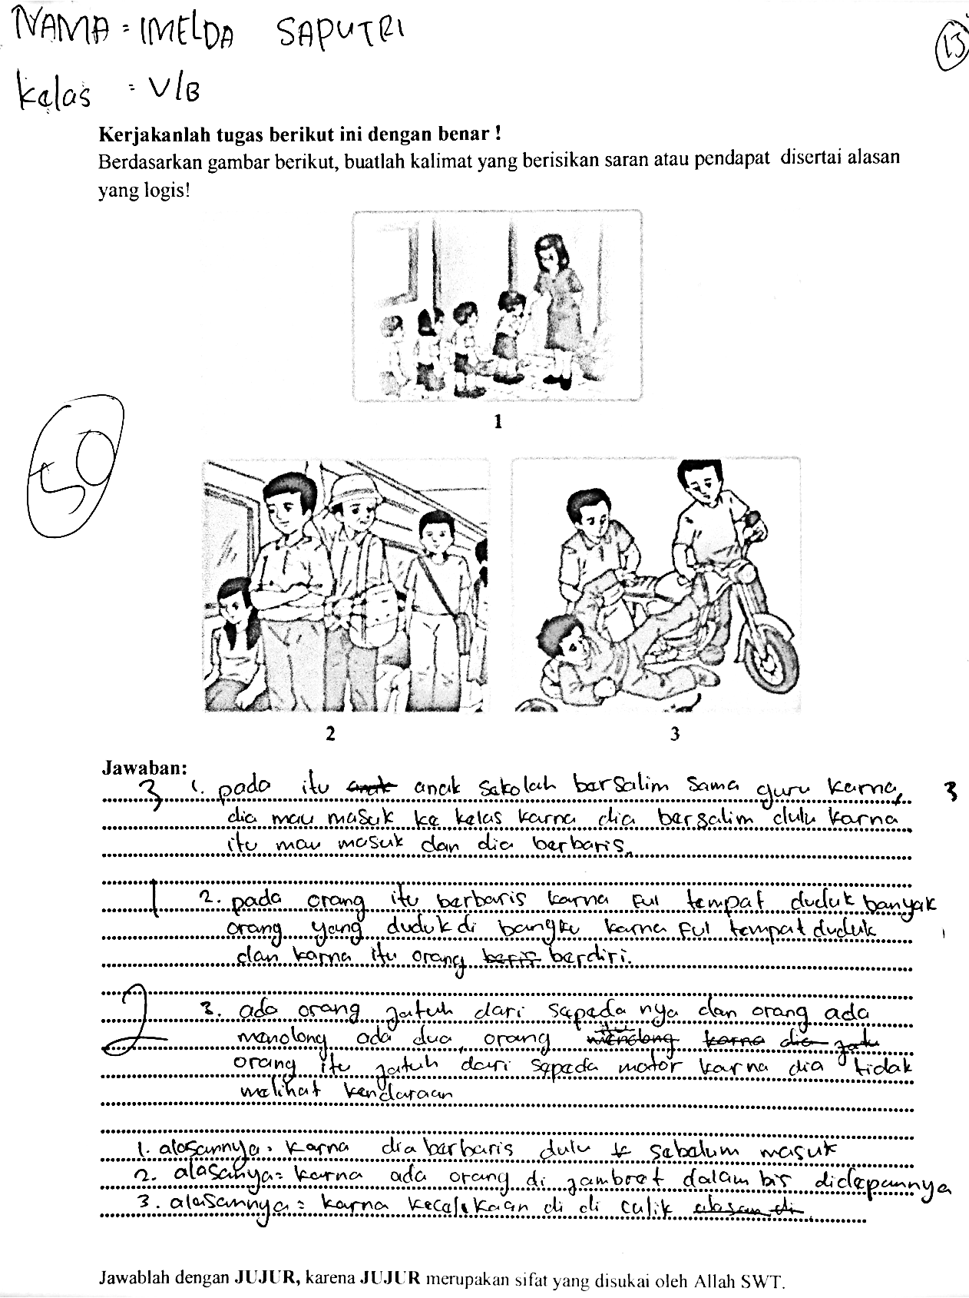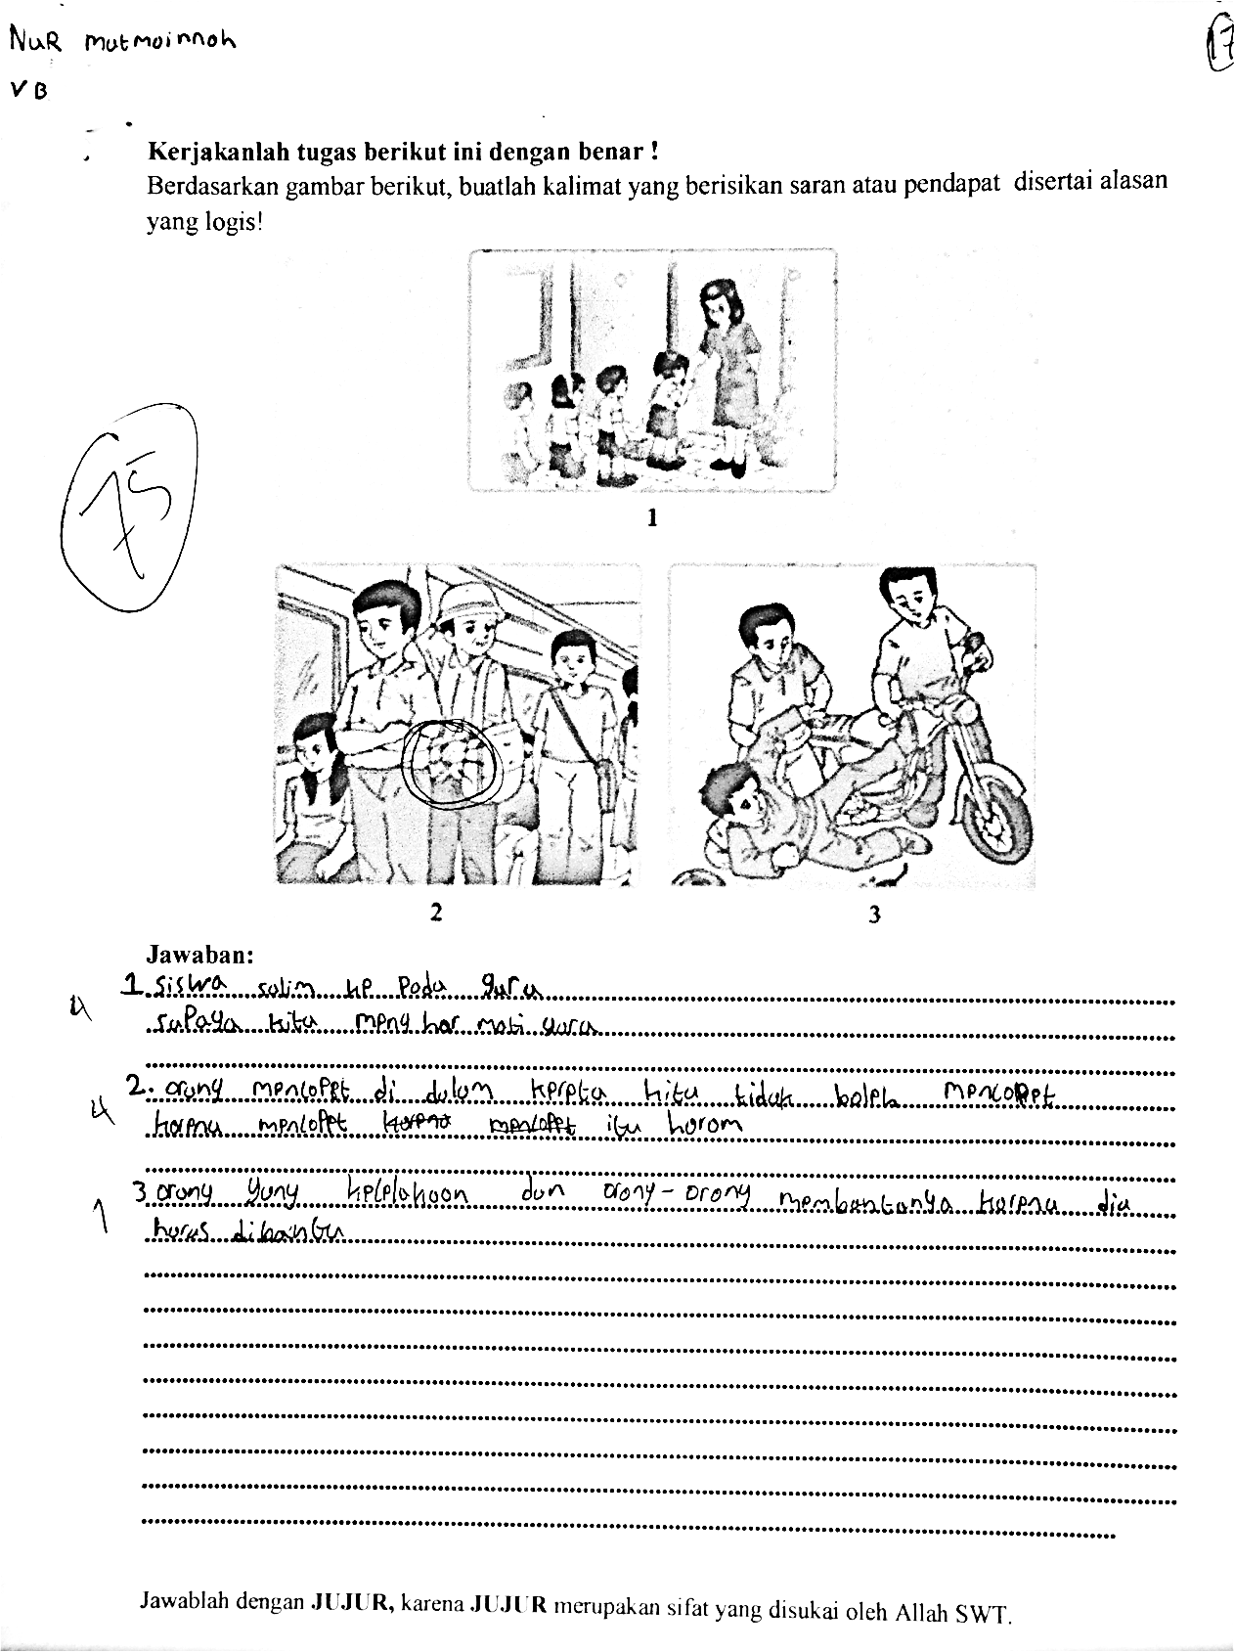

Lampiran 10
Kunci Jawaban LKS RPP 1
Kerjakanlah tugas berikut ini dengan benar !
Berdasarkan gambar berikut, buatlah kalimat yang berisikan saran atau pendapat disertai alasan yang logis!

Jawaban:

- Kegiatan : Bersalaman kepada Ibu Guru sebelum masuk kelas
Pendapat : Kegiatan yang patut ditiru, karena Guru merupakan orang tua kita
juga yang wajib kita sayangi, hormati, dan menghargainya.
Saran : -

- Kegiatan : Kecopetan di dalam kendaraan angkutan umum
Pendapat : Orang yang memakai topi itu sangatlah tidak patut untuk ditiru,
karena mengambil barang orang lain tanpa izin itu sangat dilarang
oleh Allah, dan dapat dikenakan sanksi pidana jika ketahuan.
Saran : Sebaiknya orang yang menggunakan topi itu tidak melakukan
tindakan tersebut

- Kegiatan : Menolong orang yang jatuh dari motor karena kecelakaan
Pendapat : Kegiatan kedua orang tersebut sangatlah mulia karena telah
membantu bapak yang terjatuh dari motor tersebut.
Saran : -

Lampiran 11

Pedoman Penilaian Lembar Kerja Siswa (LKS) RPP 1
No | Soal Isian | Rubrik Penilaian
 |  | Alasan pemilihan jawaban didasarkan pada fakta yang ada. | Sebagian besar alasan pemilihan jawaban didasarkan kepada fakta yang ada. | Sebagian kecil alasan pemilihan jawaban didasarkan kepada fakta yang ada. | Alasan diberikan berdasarkan opini bukan fakta dari cerita.
 |  | Nilai 4 | Nilai 3 | Nilai 2 | Nilai 1
1 | Soal 1
2 | Soal 2
3 | Soal 3

- Lembar penilaian
No | Inisial Nama Siswa | Soal 1 |  |  |  | Soal 2 |  |  |  | Soal 3 |  |  |  | Skor | Nilai
 |  | 4 | 3 | 2 | 1 | 4 | 3 | 2 | 1 | 4 | 3 | 2 | 1
1 | FR |  | v |  |  |  |  | v |  |  |  | v |  | 7 | 58.33
2 | IN |  |  |  | v |  |  |  | v |  |  | v |  | 4 | 33.33
3 | MF | v |  |  |  |  |  |  | v | v |  |  |  | 9 | 75.00
4 | MR |  |  |  | v |  |  |  | v |  |  |  | v | 3 | 25.00
5 | MS |  |  |  | v |  |  |  | v |  |  | v |  | 4 | 33.33
6 | RG |  |  | v |  |  |  |  | v |  |  | v |  | 5 | 41.67
7 | RH |  |  | v |  |  |  |  | v |  |  | v |  | 5 | 41.67
8 | RF |  |  | v |  |  |  | v |  |  |  | v |  | 6 | 50.00
9 | WW |  |  | v |  |  |  |  | v |  | v |  |  | 6 | 50.00
10 | TA |  |  | v |  |  |  |  | v |  |  |  | v | 4 | 33.33
11 | AK |  |  | v |  |  | v |  |  |  |  | v |  | 7 | 58.33
12 | AD |  |  |  |  |  |  |  |  |  |  |  |  | - | 0.00
13 | AA | v |  |  |  |  |  | v |  |  |  | v |  | 8 | 66.67
14 | ID |  | v |  |  |  |  |  | v |  |  | v |  | 6 | 50.00
15 | IN |  |  | v |  |  |  |  | v |  |  |  | v | 4 | 33.33
16 | MS |  | v |  |  |  |  |  | v |  |  |  | v | 5 | 41.67
17 | NF |  |  |  | v |  |  |  | v |  |  |  | v | 3 | 25.00
18 | NM | v |  |  |  | v |  |  |  |  |  |  | v | 9 | 75.00
19 | AL | v |  |  |  |  |  | v |  |  |  | v |  | 8 | 66.67
20 | SW |  |  |  | v |  |  |  | v |  |  | v |  | 4 | 33.33
21 | SA |  | v |  |  |  |  | v |  |  |  |  | v | 6 | 50.00
22 | SA |  |  |  |  |  |  |  |  |  |  |  |  | - | 0.00
Guru memberikan tanda Ceklist ( v ) pada setiap jawaban yang sesuai dengan rubric penilaian
Nilai Akhir = (skor yang diperoleh) x 100% = Nilai akhir
(Skor keseluruhan)

Lampiran 12

RENCANA PELAKSANAAN PEMBELAJARAN (RPP)
Nama Sekolah : SD Negeri Labuang Baji II
Mata Pelajaran : Bahasa Indonesia
Kelas/Semester : V/ II (genap)
Alokasi waktu : 2x35 menit

A. Standar Kompetensi
6. Berbicara
Mengungkapkan pikiran dan persaan secara lisan dalam diskusi dan bermain drama

B. Kompetensi Dasar
6.2 Memerankan tokoh drama dengan lafal, intonasi, penghayatan, dan ekspresi yang tepat.

            - INDIKATOR
- Kognitif :
- Memerankan tokoh drama
- Mengungkapkan pendapat tentang drama

- Psikomotor :
- Menyebutkan pengertian drama beserta aspek-aspeknya

- Afektif
- Karakter
- Jujur : siswa jujur dalam menyelesaikan tugas yang diberikan.
- Tanggung jawab : siswa tepat waktu dalam menyelesaikan tugasnya.
- Hati-hati : siswa berhati-hati dalam menyelesaikan tugasnya.
- Teliti : siswa teliti saat mencari jawaban untuk menyelesaikan tugasnya.

- Keterampilan sosial
- Bertanya : siswa aktif bertanya tentang materi yang belum diketahui
- Menyumbang ide atau berpendapat : siswa aktif memberikan pendapat tentang materi yang dibawakan oleh guru.
- Menjadi pendengar yang baik: siswa tenang saat menerima materi dari guru.
- Berkomunikasi: siswa melakukan tanya jawab dengan guru.

            - TUJUAN PEMBELAJARAN
- Kognitif
- Siswa mampu memerankan tokoh drama
- Siswa mampu mengungkapkan pendapat tentang drama

- Afektif
- Karakter
1) Jujur : siswa dapat jujur dalam menyelesaikan tugas yang diberikan.
2) Tanggung jawab : siswa dapat tepat waktu dalam menyelesaikan tugasnya.
          - Hati-hati : siswa dapat berhati-hati dalam menyelesaikan tugasnya.
          - Teliti : siswa dapat teliti saat mencari jawaban untuk menyelesaikan tugasnya.

- Keterampilan sosial
      - Bertanya : siswa dapat aktif bertanya tentang materi yang belum diketahui
      - Menyumbang ide atau berpendapat : siswa dapat aktif memberikan pendapat tentang materi yang dibawakan oleh guru.
      - Menjadi pendengar yang baik: siswa dapat tenang saat menerima materi dari guru.
      - Berkomunikasi: siswa dapat melakukan tanya jawab dengan guru.

- Materi Ajar
- Drama singkat
- Lingkungan sekolah
- Kejujuran

- Model dan Metode Pembelajaran
      - Model pembelajaran : Student Facilitator and Explaining (SFE)
      - Metode pembelajaran : Ceramah, latihan, demontrasi , penugasan.

- Media dan sumber pembelajaran
- Naskah drama singkat
- Buku BSE Bahasa Indonesia Kelas V

- Langkah-langkah Pembelajaran
Kegiatan | Alokasi Waku
Pendahuluan  - Guru menyapa siswa dan mengkondisikan kelas agar siap untuk belajar.  - Salah satu siswa diminta untuk memimpin doa.  - Guru mengecek kehadiran peserta didik.  - Guru kemudian menginformasikan kepada peserta didik indikator dan kompetensi yang diharapkan. | 15 Menit
Kegiatan Inti  - Guru melakukan apersepsi dengan menampilkan video drama singkat.  - Guru kemudian memberikan pertanyaan kepada peserta didik.  - Ada yang tahu drama ini berjudul apa?  - ada yang tahu latar tempat dari drama ini dimana?  - Ayo sebutkan tokoh utama dalam drama ini!  - Guru memotivasi peserta didik dengan memberi pujian bagi peserta didik yang dapat menjawab dengan benar dengan kata-kata : bagus, tepat, pintar,dsb .  - Guru membentuk peserta didik menjadi 6 kelompok.  - Guru membagikan naskah drama pada masing masing kelompok  - Siswa diberikan penjelasan mengenai naskah drama tersebut.  - Siswa kemudian berdiskusi tentang pembagian peran yang akan diperankan.  - Setiap kelompok mulai memainkan dramanya secara bergantian dihadapan kelompok lainnya.  - Siswa diberikan apresiasi setiap setelah selesai memainkan dramanya.  - Setiap orang/perwakilan dalam kelompok diberikan kesempatan untuk memberikan tanggapan mengenai drama yang dibawakan oleh kelompok lainnya.  - Siswa yang diberikan tanggapan memberikan umpan balik ke kelompok yang memberikan tanggapan terhadap dramanya. Begitupun dengan kelompok lannya.  - Guru mengapresiasi siswanya.  - Setiap kelompok menuliskan intisari dari drama semua kelompok.  - Guru bertanya jawab tentang hal-hal yang belum diketahui siswa  - Guru bersama siswa meluruskan kesalah pahaman, memberikan penguatan berupa umpan balik positif serta penjelasan dari materi/drama yang telah dibahas.  - Guru kemudian memberikan soal evaluasi kepada peserta didik. | 45 Menit
3. Kegiatan Penutup  - Guru mengulas kembali kegiatan yang telah dilakukan dan meminta peserta didik melakukan refklesi dari kegiatan yang baru saja mereka lakukan dengan menjawab pertanyaan.  - Bagaimana perasaan kalian mengukuti kegiatan hari ini ?  - Apa yang telah kalian pelajari dari materi hari ini ?  - Guru memberikan penguatan dan kesimpulan tentang pembelajaran yang telah disampaikan.  - Guru meminta seorang peserta didik memimpin doa.  - Peserta didik a memberi salam kepada guru.  - Guru mengingatkan kepada peserta didik untuk memberi salam pada orang tua. | - enit
- Teknik Penilaian
No. | Nama siswa | Aspek Penilaian |  |  |  |  |  |  |  |  |  |  |  |  |  |  | Jumlah Keseluruhan | Ket.
 |  | Lafal dan Intonasi |  |  | Pilihan Kata |  |  | Kejelasan Kalimat |  |  | Kesesuaian isi dengan topik |  |  | Gaya Bercerita
 |  | 1 | 2 | 3 | 1 | 2 | 3 | 1 | 2 | 3 | 1 | 2 | 3 | 1 | 2 | 3
1.
2.
3.
Lembar Observasi Penilaian Keterampilan Berbicara
N = Skor Perolehan x 100%
Skor makasimal
= ........ x 100%
15
= ......%

Keterangan:
(3) = Baik
(2) = Cukup
(1) = Kurang

Makassar, April 2018

Wali Kelas VB Peneliti

Taufiqurrahman
NIP : NIM : 1447442004

Mengetahui
Kepala Sekolah

Muhtasin, S.,Pd
NIP : 19700812 199301 1 001

Lampiran 13
Lembar Kerja Siswa RPP 2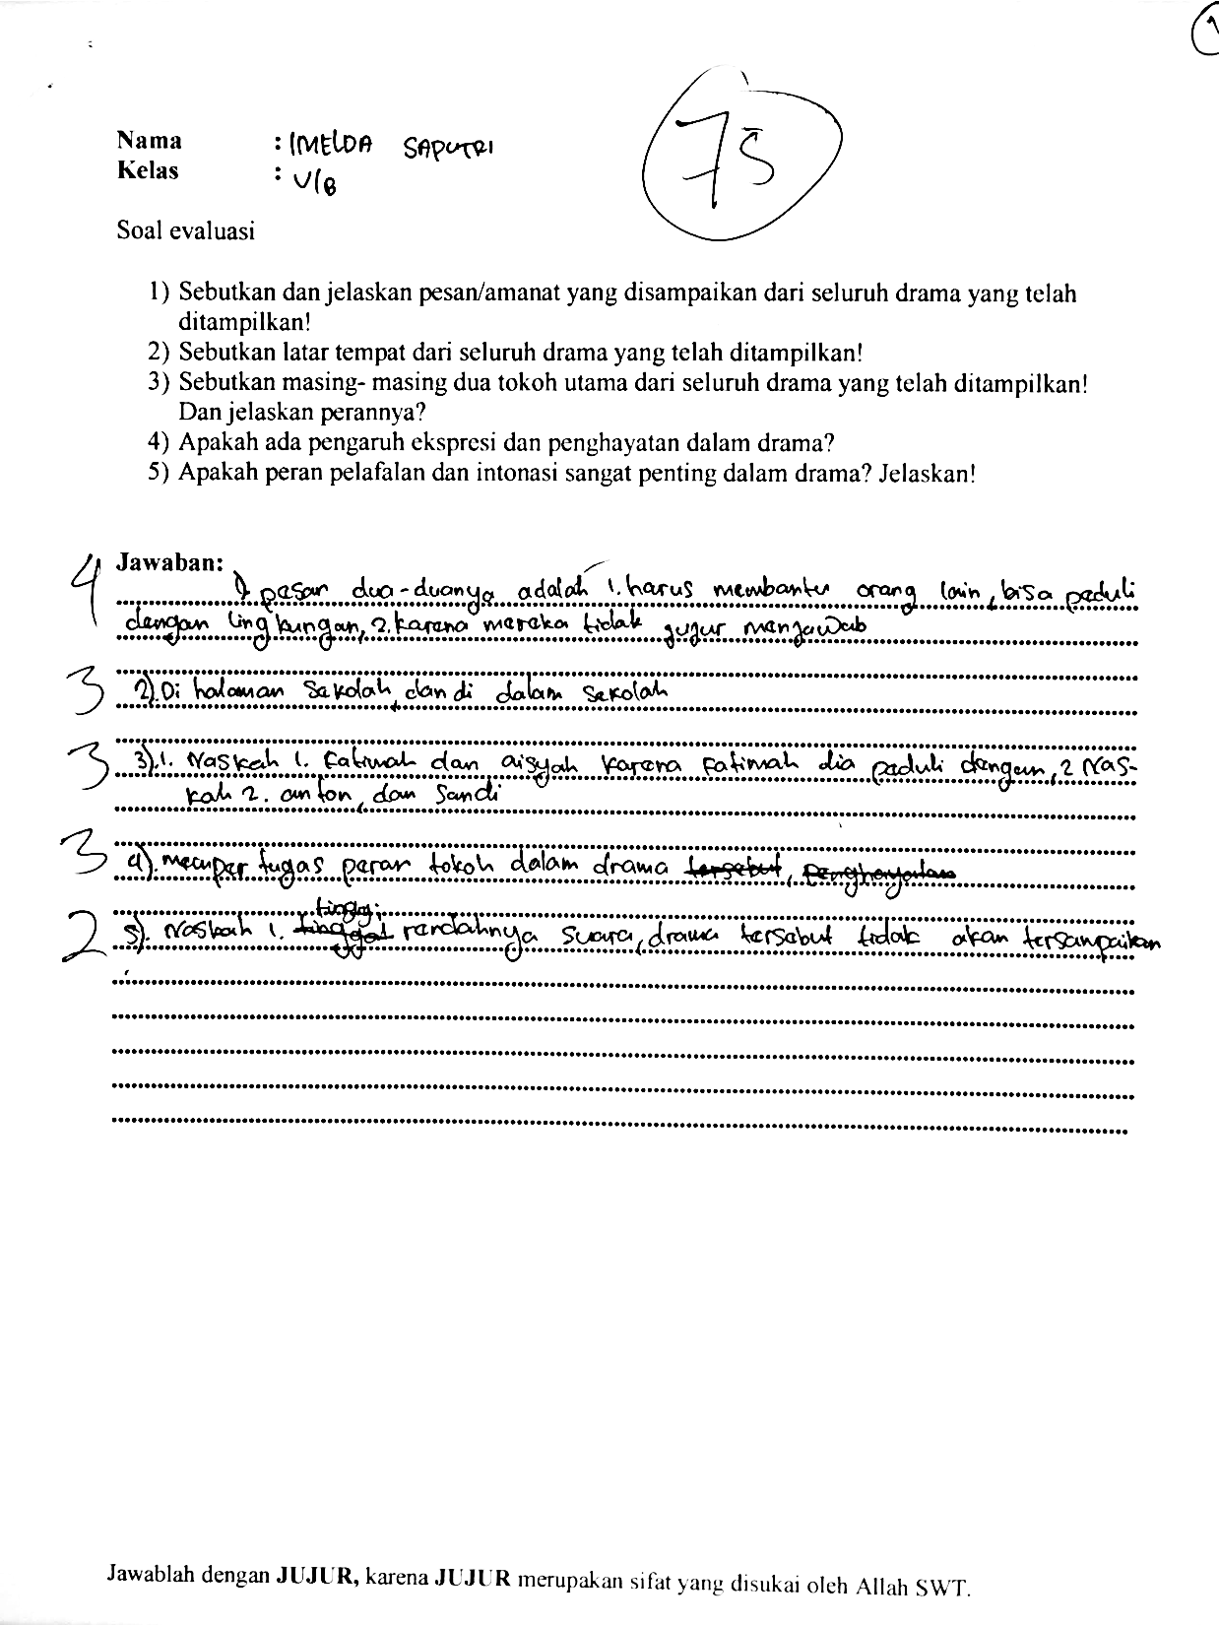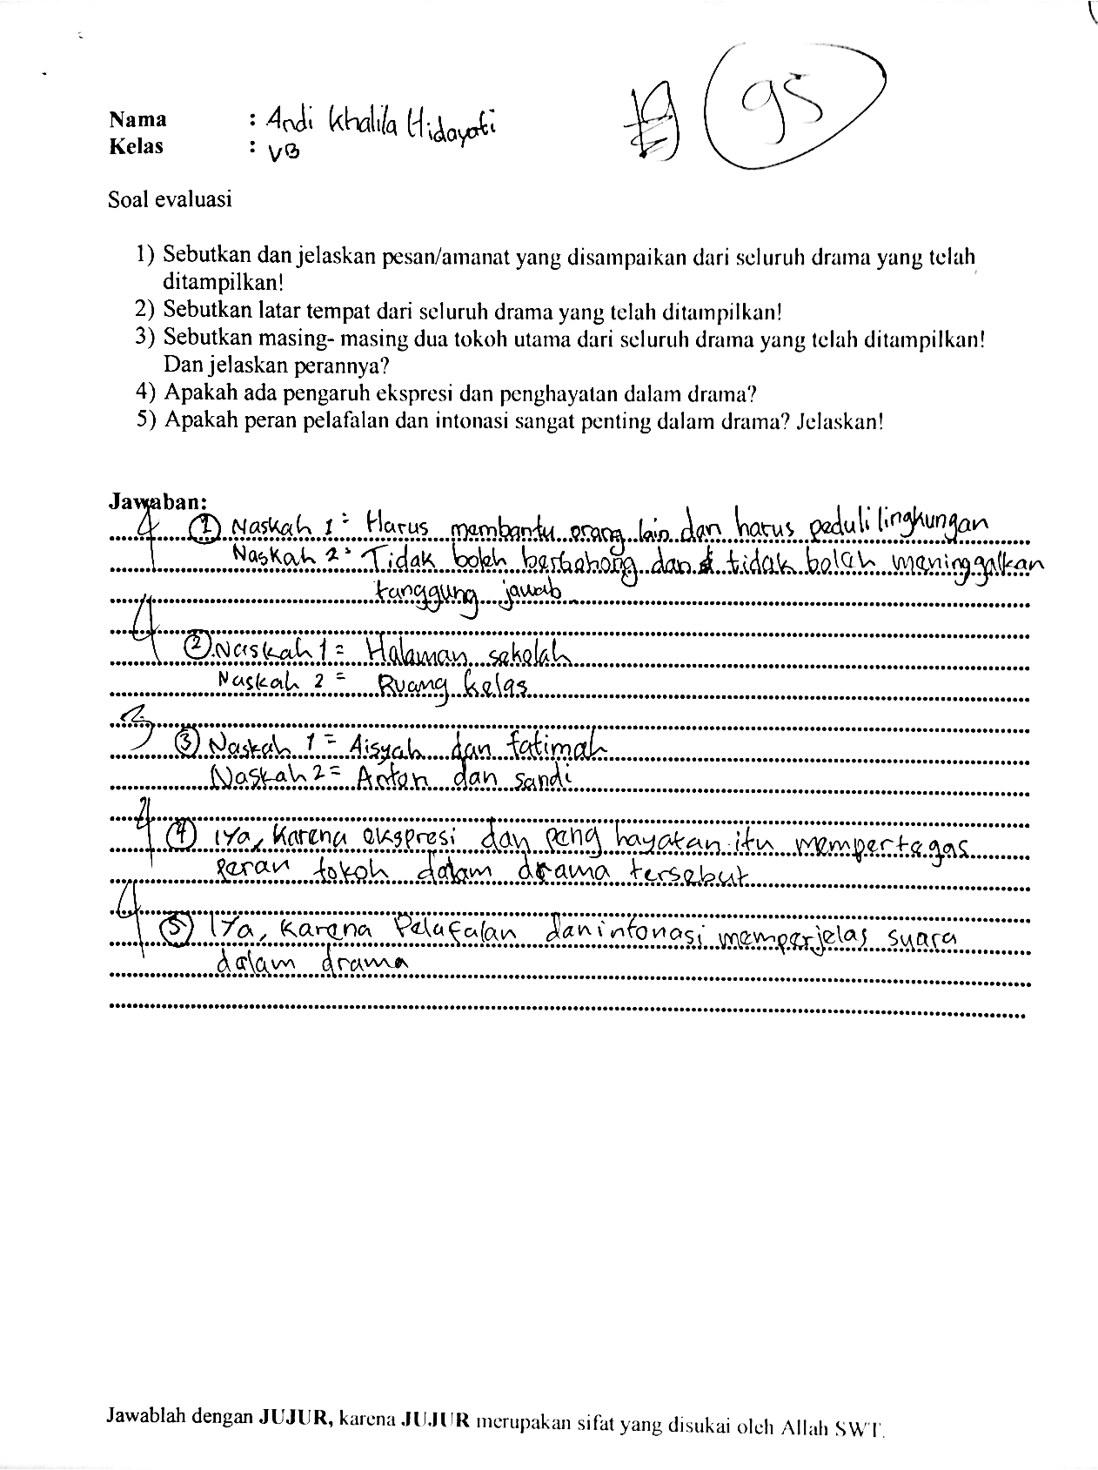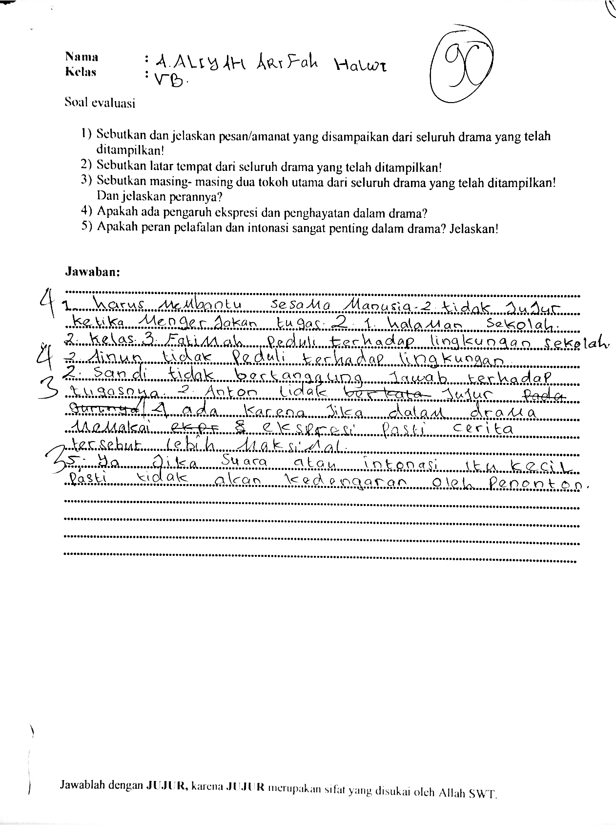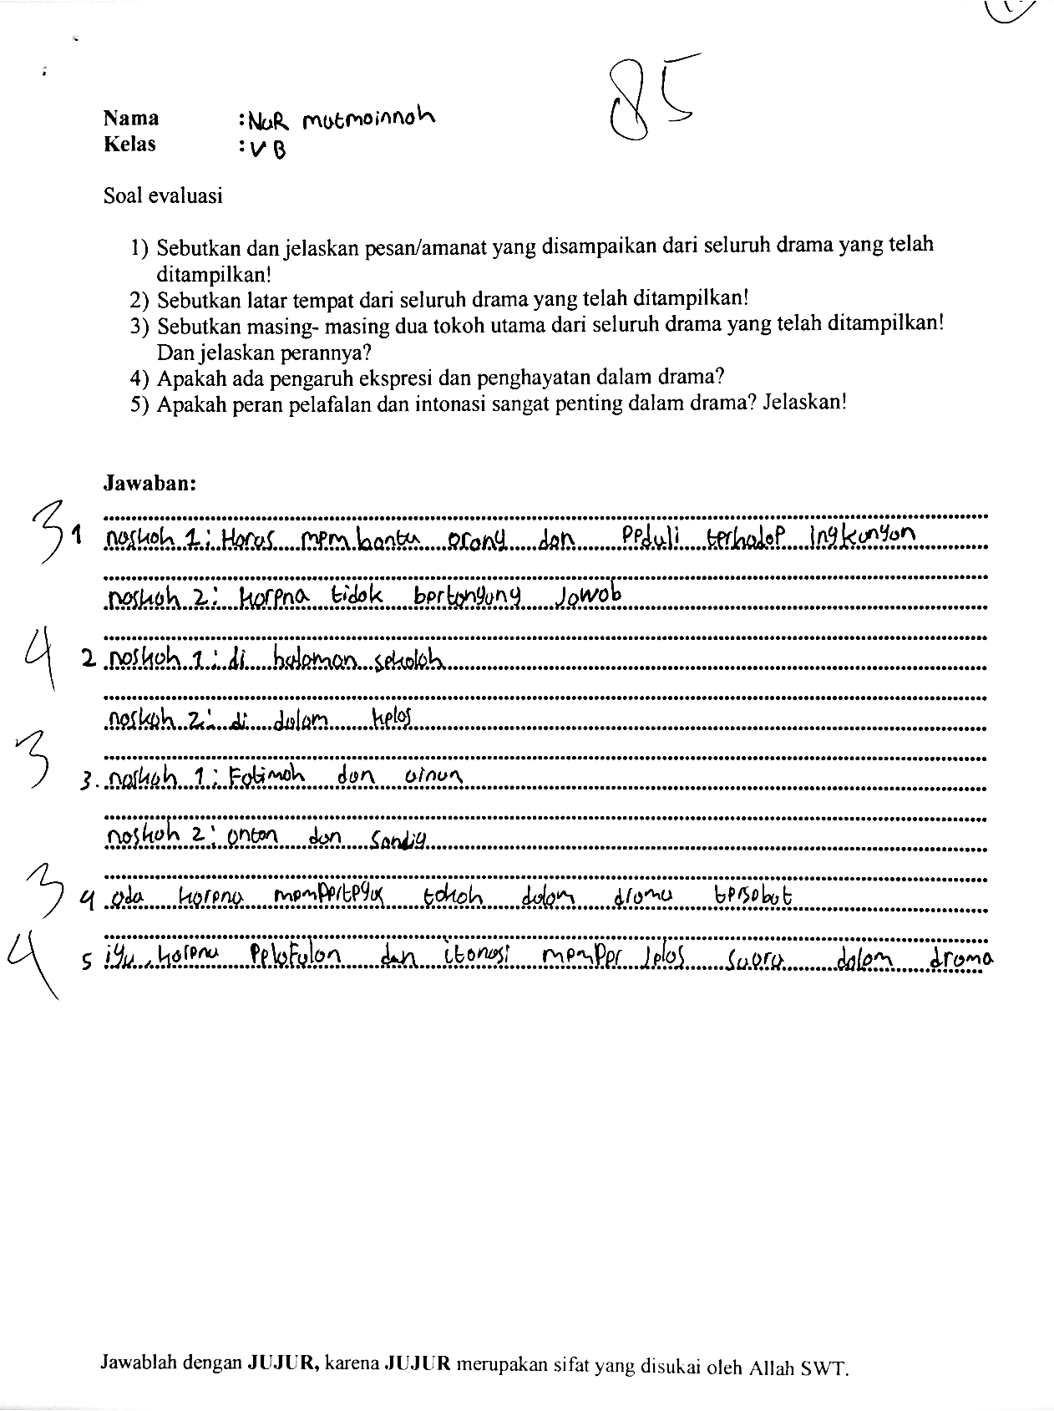

Lampiran 14
Naskah Drama 1

Di pagi hari yang cerah Fatimah berangkat ke sekolah dengan bersepeda. Sesampainya di sekolah, ia hanya melihat seseorang saja. Ia adalah Ainun. Pagi itu memang sedang gerimis sehingga sekolah masih sangat sepi.

Kala itu Ainun sedang duduk di halaman sekolah sambil membaca buku kisah Nabi Muhammad -shalallahu alaihi wassalam- dan para sahabatnya serta sedang memegang boneka. Kemudian Fatimah menyapa Ainun yang sedang baca buku:
Fatimah : Assalamualaikum, Shobahul Khoir Ainuun..
Ainun : Waalaikumussalam warahmatullahi wabarakatuh,
Shabaahunnur (selamat pagi juga) Fatimaaah... Apakah kamu
sudah mengerjakan tugas dari Ustadz Ya Fatimah?
Fatimah : Sudah Nuun, Alhamdulillah, kalau kamu gimana Nuun?
Ainun : Alhamdulillah aku juga sudah Kok..
Fatimah : Eh Ainun, Kenapa halaman sekolah kita Kok' kotor sekali?
Ainun : Ya wajar Fat, kan tadi malam habis hujan lebat.
Fatimah : Emm, kalau gitu yuk kita bersihkan.
Ainun : Kenapa harus kita yang bersihkan? kan ada Pak Farid yang
tugasnya bersih-bersih. Tunggu saja pak Farid datang Fat,
paling juga sebentar lagi.
Fatimah : Tapi kan kita yang pertama kali melihat halamannya kotor?
Lagi pula nanti juga dapat pahala dari Allah. Karena kita
beramal Shalih membantu Pak Farid bersih-bersih halaman
sekolah sekaligus mencintai lingkungan yang bersih.
Ainun : Ah tidak usahlah, biar pak Farid aja yang bersih bersih. Saya
lagi pengin mainan sendiri (sambil megang boneka Barbie).
Fatimah : Ya sudah kalau kamu tidak mau membantu, biar aku sendiri
saja yang bersih bersih halaman sekolah.

Setelah Fatimah mengajak Ainun dan Ainun menolaknya. Akhirnya Fatimah membersihkan halaman sendirian. Ia mengambil sampah satu demi satu dan memasukkan ke dalam tempat sampah. Bersamaan dengan itu, datanglah salah satu teman Fatimah dan Ainun, namanya Yusuf.
Yusuf : Assalamualaikum teman teman..
Ainun+Fatima: Wa'alaikumussalam Yusuf.. (Fatimah yang sedang mengambil
sampah dan Ainun yang sedang bermain boneka menjawab
salam Yusuf)
Yusuf : Loh Fatimah kamu ngapain bersih-bersih halaman sekolah?
Bukannya nanti Pak Farid yang bersihkan ya?
Ainun : Iya tuh dengerin Yusuf, biarin Pak Farid saja Fat yang bersih
bersih. Kasian kamunya entar kotor.
Fatimah : Yusuf, kan halaman sekolah kotor juga karena kita, apa
salahnya kalau kita yang membersihkan? Lagian sampahnya
tidak terlalu banyak. Jadi saya masih bisa menjaga diri supaya
tidak kotor.
Yusuf : Iya juga. Tapi terserah kamu sih Fat, saya mau main dulu
juga..
Beberapa menit kemudian Aisyah datang dan mengucapkan salam sapa kepada semua yang ada di halaman sekolah. Yaitu Fatimah, Ainun dan Yusuf.
Aisyah : Assalamualaikum semua, lagi ngapain kalian bertiga? Kalian
berdua melihat Fatimah membersihkan halaman tapi malah kalian main sendiri? (Aisyah menegur Ainun dan Yusuf)
Fatimah : Wa'alaikumussalam Aisyah, Emm Biarlah Syah, biarkan saja
mereka tidak mau membantu. Tidak mengapa Insyaallah..
Yusuf : Tadi aku udah bilang kan ada Pak Farid. Jadi biarkan Pak
Farid melaksanakan tugasnya bersih-bersih, kitakan tugasnya
belajar.
Aisyah : Kalian tidak boleh seperti itu teman teman, kita tidak boleh mengandalkan Pak Farid untuk membersihkan sekolah kita. Kebersihan itu kan sebagian dari iman loh! Dan juga bukti keimanan kita kepada Allah itu adalah dengan menjaga kebersihan lingkungan sekolah. Selain itu menjaga kebersihan juga supaya kita terhindar dari penyakit. (Lanjut Aisyah)
Ainun : Setiap hari aku menjaga kebersihan tapi tetap saja sakit.
Aisyah : Sakit itu disebabkan bukan hanya karena tidak menjaga kebersihan, tapi yang paling utama itu semua karena Allah. Bisa juga karena kurang asupan gizi dan lemahnya imun tubuh kita. Jadi kita tidak boleh loh mengeluh sakit dan menyalahkan Allah.
Fatimah : Iya bener tuh Aisyah, sakit itu datangnya dari Allah bukan karena hal yang lain, kita hanya berusaha saja dengan menjaga kebersihan serta menjaga asupan gizi kita.
Aisyah : Sudah sudah cukup, jangan saling menyalahkan. Lebih baik sekarang kita bersama-sama menjaga lingkungan sekolah. Agar terlihat indah dan bersih. Lingkungan bersih, hati kita pun akan ikut bersih
Ainun dan Yusuf: Iya Yuk Yuk.
Ainun : Ya udah, boneka saya mau dimasukin ke dalam tas dulu. Setelah bersih bersih nanti saya akan melanjutkan mainnya.
Fatimah : Yusuf, kamu yang laki-laki ambilin tempat sampah dong..!
Yusuf : Iya deh, demi keindahan. Hehe Anak baik harus suka keindahan.
Akhirnya mereka semua pun berbondong bondong membersihkan lingkungan sekolah mereka. Mulai dari memungut sampah, menyapu dan membuang sampah ke dalam tempatnya.

Naskah Drama 2

Dalam suasana belajar mengajar di dalam kelas dan sedang dilakukan ulangan mendadak serta mengumpulkan tugas.

Guru : Anak - anak, silakan dikumpulkan tugas karya tulis minggu
kemarin.
Anton : karya tulis dikumpulkan berdasarkan tema atau berdasarkan
kelompok saja pak?
Guru : berdasarkan kelompok saja..ayo Ahmadi dikumpulkan tugas
karya tulis teman - temannya
Guru : Karena ini merupakan tugas perorangan yang dikerjakan
secara berkelompok, maka penilian akan dilakukan
berdasarkan isi dari karya tulis dan keragman tema serta isi
tulisan dalam satu kelompok.
Guru : Ayo kalau sudah selesai mengumpulkan tugas, masukkan tas
dan buku kalian semua. bapak akan mengadakan ulangan
mendadak.
Sandi : Hah, ulangan apa lagi pak? baru saja 2 hari yang lalu
diadakan ulangan
Guru : Ahmadi, tolong dibagikan kertas folio ini ke semua siswa.
Ahmadi : baik pak
Guru : pada ulangan kali ini, bapak ingin kalian menulis ulang tentang
inti dari karya tulis yang kalian buat. Tulis garis besarnya saja
beserta pokok - pokok kesimpulannya. Waktu yang diberikan
untuk mengerjakan ulangan ini adalah 20 menit yang dimulai
dari sekarang
Guru : baiklah silakan kalian istirahat. Tolong Anton dan Sandi tetap
disini, Ibu mau bicara
Guru : bapak minta kalian berdua jujur kepada bapak. Kenapa isi
tugas karya tulis kalian bisa sama persis, bahkan untuk titik dan
komanya sekalipun.
Anton : saya mengerjakan karya tulis itu sendiri bu
Sandi : saya juga mengerjakan karya tulis saya sendiri
Guru : Lalu, bagaimana dengan ulangan tadi. Mengapa isi dari
jawaban ulangan kalian tidak sama dengan isi karya tulis
kalian? bisa menjelaskan ke ibu?

Guru : baiklah kalau kalian tidak mau mengaku, bapak anggap kalian
tidak mengerjakan tugas karya tulis dan tidak mengikuti ulangan
tadi
Sandi : maaf pak. Kalau saya jujur, apakah kalau saya berkata jujur
maka bapak akan memaafkan saya?
Guru : bapak lebih menghargai sebuah kejujuran daripada harus
melihat anak didik bapak melakukan hal yang tidak jujur.
Sandi : saya mendapatkan materi untuk tugas karya tulis dari internet
pak. Saya langsung copy paste dan tidak saya baca lagi. Itulah mengapa ulangan tadi tidak sama dengan isi karya tulis saya
Guru : baiklah, alasan bisa bapak terima
Guru : trus kamu Anton, ada yang bisa dijelaskan ke bapak?
Anton : saya minta tolong adik saya bernama sahdan mengerjakan
tugas karya tulis itu pak. Dan kelihatannya dia mencari sumber
dari internet. Maaf pak. Saya berjanji tidak akan mengulanginya
lagi
Guru : Baiklah kalau begitu. Tugas karya tulis dan ulangan kalian
bapak kembalikan. kalian harus membuat karya tulis lagi dan
dikumpulkan dalam 3 hari. Setelah itu, kalian harus mengikuti
ulangan susulan yang materinya masih akan dipikir pikirkan.
Anton dan Sandi: baik pak.

Kunci Jawaban LKS RPP 2
Soal evaluasi

- Sebutkan dan jelaskan pesan/amanat yang disampaikan dari seluruh drama yang telah ditampilkan!
- Sebutkan latar tempat dari seluruh drama yang telah ditampilkan!
- Sebutkan masing- masing dua tokoh utama dari seluruh drama yang telah ditampilkan! Dan jelaskan perannya?
- Apakah ada pengaruh ekspresi dan penghayatan dalam drama?
- Apakah peran pelafalan dan intonasi sangat penting dalam drama? Jelaskan!

Jawaban:
- Naskah : Fatimah selaku orang yang peduli terhadap lingkungan ingin melihat
Drama 1 sekolahnya bersih dari sampah yang berserakan, kemudian
ia temannya ( Ainun dan Yusuf ) untuk membantu membersihkan lingkungan sekolah, akan tetapi Ainun dan Yusuf tidak mau membantu Fatimah. Akhirnya Fatimah pun membersihkan sendiri lingkungan sekolah tersebut, walaupun pada akhirnya setelah mereka diberikan nasihat oleh Aisyah mereka semua juga turut andil dalam membersihkan lingkungan sekolah tersebut.
Amanat : Peduli terhadap lingkungan merupakan tanggung jawab kita semua selaku manusia, karena lingkungan yang bersih mampu menghindarkan kita dari berbagai penyakit.
(Kata Kunci: Tolong Menolong, Tanggung Jawab, Peduli Lingkungan, dan Kebersihan)
Naskah : Anton dan Andi kedapatan memiliki jawaban yang sama
Drama 2 atas ulangan yang mereka berdua kerjakan. Ketika ditanyai oleh
Guru mereka berdua menjawab kalau mereka yang mengisinya sendiri. Ibu Guru itu pun tidak yakin dengan mereka berdua (Anton dan Andi). Tidak lama kemudian Sandi mulai berkata jujur bahwa tugas yang dikerjakannya berasal dari internet yang di copy-paste dan Anton pun demikian tugasnya dikerjakan oleh adiknya yang mencarisumber di internet juga. Akhirnya Ibu Guru tersebut menghargai kejujuran mereka berdua, dan memberikan keringanan untuk mengerjakan tugasnya kembali.

Amanat : Kejujuran dalam melakukan sesuatu lebih berharga dibandingkan kebohongan, karena jujur merupakan perilaku yang di cintai Allah begitupun sebaliknya dengan kebohongan
(Kata Kunci: Kejujuran, Saling Menghargai, Kebohongan)
- Naskah Drama 1 : Sekolah, Halaman Sekolah
Naskah Drama 2 : Sekolah, Kelas
- Naskah Drama 1 : Fatimah, Sebagai seorang siswi yang peduli terhadap
lingkungan
Ainun, Sebagai seorang siswi yang kadang masa bodoh terhadap suatu hal yang bukan menjadi urusannya
Yusuf, Sebagai seorang siswa yang kadang masa bodoh terhadap suatu hal yang bukan menjadi urusannya
Aisyah, Sebagai seorang siswi yang tegas dan peduli terhadap lingkungan
Naskah Drama 2 : Guru, Tegas, Bijaksana, dan menghargai
Ahmadi, sebagai seorang siswa yang rajin dan patuh terhadap perintah Guru
Sandi, sebagai seorang siswa yang mengerjakan tugasnya dengan tidak jujur, tapi berani mengakui kesalahannya.
Anton, sebagai seorang siswa yang mengerjakan tugasnya dengan tidak jujur, tapi berani mengakui kesalahannya
- Ekspresi atau mimik merupakan suatu bentuk komunikasi non verbal yang bertujuan untuk menyampaikan dan mengekspresikan emosi sesorang kepada orang yang melihatnya
Penghayatan merupakan pelengkap dari ekspresi itu sendiri yang bertujuan lebih mendalami karakter yang diperankan.
Jadi, pengaruh kedua hal tersebut sangatlah penting demi tercapainya isi dari suatu drama yang di tampilkan.
- Pelafalan merupakan cara sesorang atau sekelompok orang dalam mengucapkan bunyi bahasa.
Intonasi merupakan naik turunnya sebuah kalimat, lebih ke pembentuk makna dalam kalimat itu sendiri.
Jadi, tanpa kedua hal tersebut terkadang drama berjalan datar (flat) yang artinya terkadang pesan yang disampaikan oleh aktris tidak dapat diketahui apakah itu sedih, senang, atau marah dll.

Lampiran 15

Pedoman Penilaian Lembar Kerja Siswa (LKS) RPP 2
No | Soal Isian | Rubrik Penilaian
 |  | Alasan pemilihan jawaban didasarkan pada fakta yang ada. | Sebagian besar alasan pemilihan jawaban didasarkan kepada fakta yang ada. | Sebagian kecil alasan pemilihan jawaban didasarkan kepada fakta yang ada. | Alasan diberikan berdasarkan opini bukan fakta dari cerita.
 |  | Nilai 4 | Nilai 3 | Nilai 2 | Nilai 1
1 | Soal 1
2 | Soal 2
3 | Soal 3
4 | Soal 4
5 | Soal 5

- Lembar penilaian
No | Inisial Nama Siswa | Soal 1 |  |  |  |  |  |  | Soal 2 |  |  |  |  |  |  |  | Soal 3 |  |  |  |  |  |  |  | Soal 4 |  |  |  |  |  |  | Soal 5 |  |  |  |  |  | Skor |  | Nilai
 |  | 4 |  | 3 |  | 2 |  | 1 | 4 |  | 3 |  | 2 |  | 1 |  | 4 |  | 3 |  | 2 | 1 |  |  | 4 |  | 3 |  | 2 |  | 1 | 4 | 3 | 2 |  | 1
1 | FR |  |  |  |  | v |  |  | v |  |  |  |  |  |  |  |  |  | v |  |  |  |  |  |  |  | v |  |  |  |  |  |  | v |  |  |  | 14 |  | 70
2 | IN |  |  | v |  |  |  |  |  |  | v |  |  |  |  |  |  |  |  |  | v |  |  |  |  |  | v |  |  |  |  |  |  | v |  |  |  | 16 |  | 80
3 | MF |  |  |  |  | v |  |  | v |  |  |  |  |  |  |  |  |  | v |  |  |  |  |  |  |  | v |  |  |  |  |  |  | v |  |  |  | 14 |  | 70
4 | MR |  |  |  |  |  |  | v |  |  |  |  | v |  |  |  |  |  |  |  | v |  |  |  |  |  |  |  | v |  |  |  |  | v |  |  |  | 9 |  | 45
5 | MS |  |  |  |  |  |  | v |  |  |  |  | v |  |  |  |  |  |  |  | v |  |  |  |  |  | v |  |  |  |  |  |  |  |  | v |  | 9 |  | 45
6 | RG |  |  | v |  |  |  |  | v |  |  |  |  |  |  |  |  |  | v |  |  |  |  |  |  |  | v |  |  |  |  |  |  | v |  |  |  | 15 |  | 75
7 | RH | v |  |  |  |  |  |  |  |  | v |  |  |  |  |  |  |  |  |  | v |  |  |  |  |  | v |  |  |  |  |  |  | v |  |  |  | 14 |  | 70
8 | RF |  |  |  |  | v |  |  | v |  |  |  |  |  |  |  |  |  |  |  | v |  |  |  |  |  |  |  |  |  | v |  |  | v |  |  |  | 11 |  | 55
9 | WW |  |  |  |  |  |  | v |  |  |  |  |  |  | v |  |  |  |  |  | v |  |  |  |  |  |  |  | v |  |  |  |  |  |  | v |  | 7 |  | 35
10 | TA | v |  |  |  |  |  |  | v |  |  |  |  |  |  |  |  |  |  |  | v |  |  |  |  |  |  |  | v |  |  |  |  | v |  |  |  | 14 |  | 70
11 | AK | v |  |  |  |  |  |  | v |  |  |  |  |  |  |  |  |  | v |  |  |  |  |  | v |  |  |  |  |  |  | v |  |  |  |  |  | 19 |  | 95
12 | AD | v |  |  |  |  |  |  |  |  |  |  |  |  | v |  |  |  | v |  |  |  |  |  |  |  | v |  |  |  |  |  |  | v |  |  |  | 13 |  | 65
13 | AA | v |  |  |  |  |  |  | v |  |  |  |  |  |  |  |  |  | v |  |  |  |  |  | v |  |  |  |  |  |  |  | v |  |  |  |  | 18 |  | 90
14 | ID | v |  |  |  |  |  |  |  |  | v |  |  |  |  |  |  |  | v |  |  |  |  |  |  |  | v |  |  |  |  |  |  | v |  |  |  | 15 |  | 75
15 | IN |  |  |  |  | v |  |  | v |  |  |  |  |  |  |  |  |  | v |  |  |  |  |  |  |  |  |  |  |  | v |  | v |  |  |  |  | 13 |  | 65
16 | MS |  |  | v |  |  |  |  | v |  |  |  |  |  |  |  |  |  | v |  |  |  |  |  |  |  |  |  |  |  |  | v |  | v |  |  |  | 13 |  | 65
17 | NF |  |  | v |  |  |  |  | v |  |  |  |  |  |  |  |  |  |  |  | v |  |  |  |  |  |  |  |  |  | v |  |  | v |  |  |  | 13 |  | 65
18 | NM |  |  | v |  |  |  |  | v |  |  |  |  |  |  |  |  |  | v |  |  |  |  |  |  |  |  |  | v |  |  | v |  |  |  |  |  | 17 |  | 85
19 | AL |  |  |  |  |  |  |  |  |  |  |  |  |  |  |  |  |  |  |  |  |  |  |  |  |  |  |  |  |  |  |  |  |  |  |  |  | - |  | 0
20 | SW |  | v |  |  |  |  |  |  | v |  |  |  |  |  |  |  |  |  |  | v |  |  |  |  |  |  |  |  | v |  |  |  |  |  |  | v |  | 11 | 55
21 | SA |  |  |  |  |  |  |  |  |  |  |  |  |  |  |  |  |  |  |  |  |  |  |  |  |  |  |  |  |  |  |  |  |  |  |  |  |  | - | 0
22 | SA |  |  |  | v |  |  |  |  |  |  |  |  | v |  |  |  |  |  |  |  |  | v |  |  |  |  |  |  | v |  |  |  |  | v |  |  |  | 9 | 45
Guru memberikan tanda Ceklist ( ) pada setiap jawaban yang sesuai dengan rubric penilaian
Nilai Akhir = (skor yang diperoleh) x 100% = Nilai akhir
(Skor keseluruhan)

Lampiran 16
Lembar Observasi Keterlaksanaan Model Pembelajaran
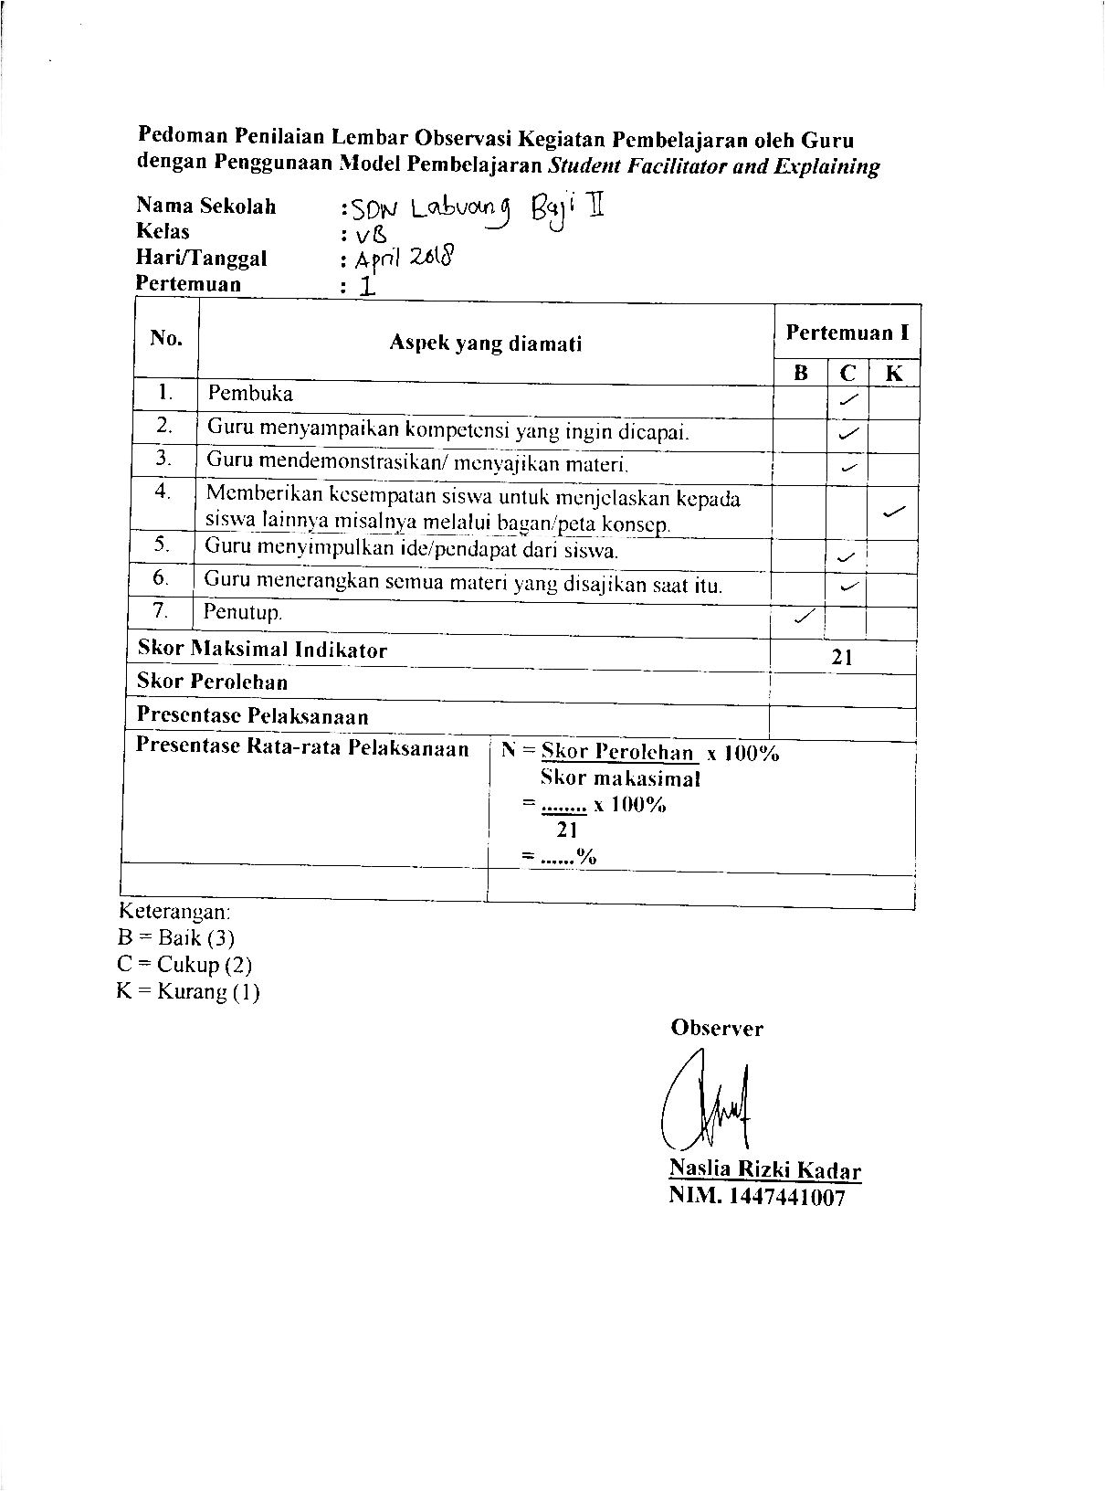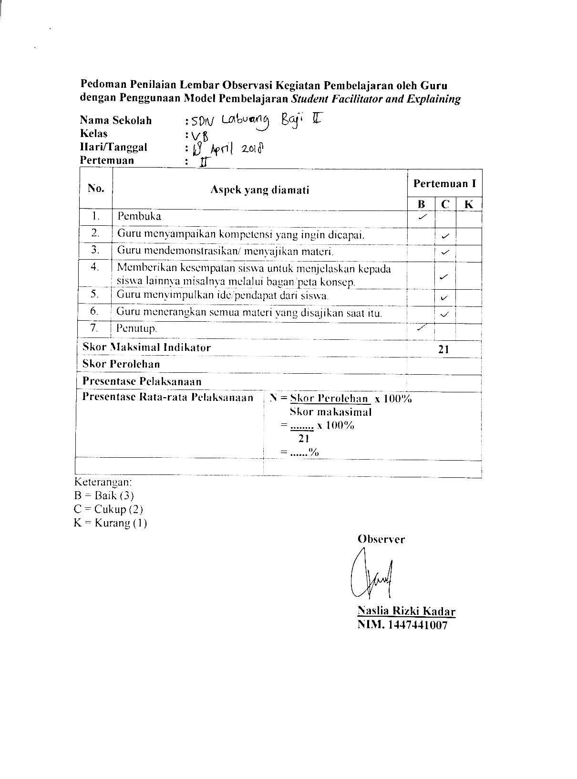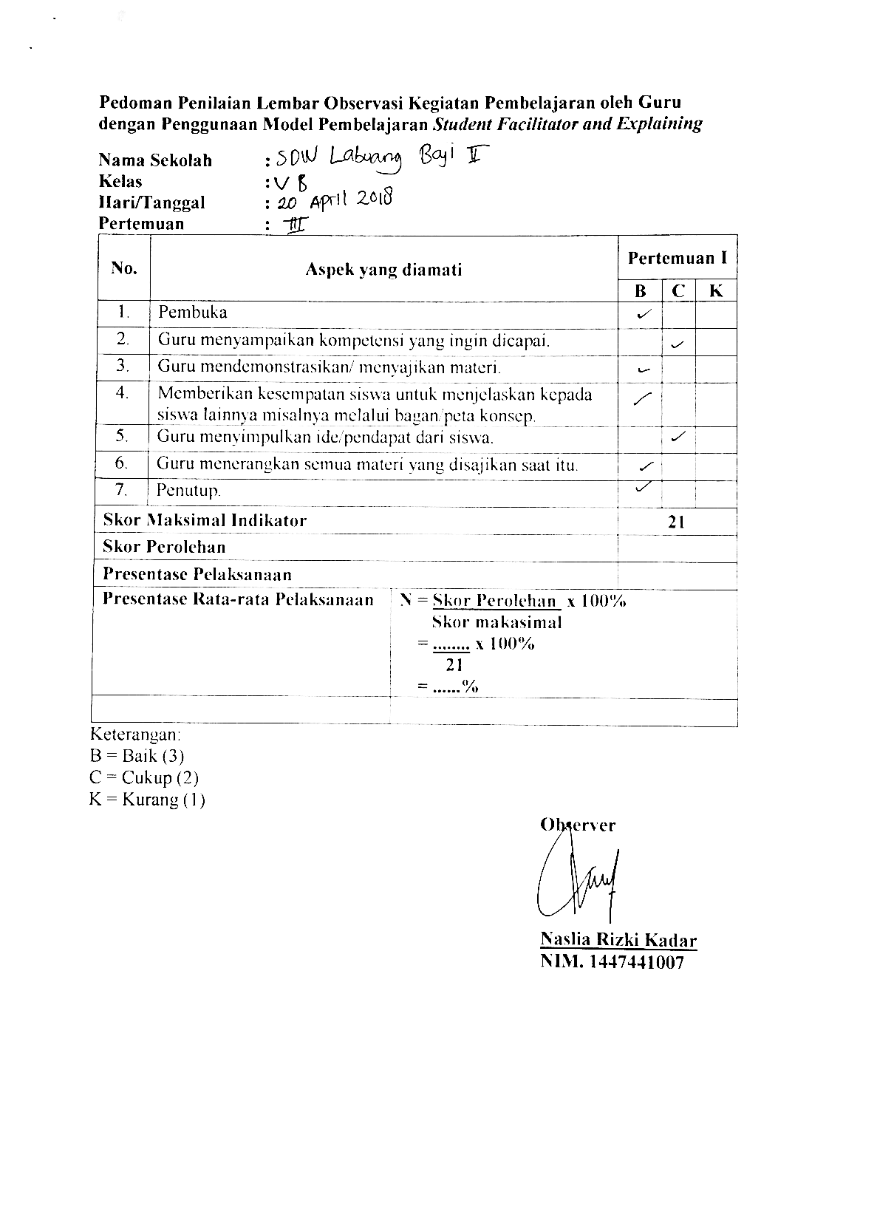

Lampiran 17
DATA ANALISIS DESKRIPTIF INFERENSIAL
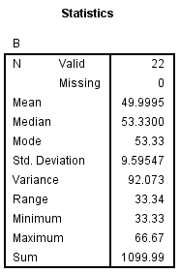
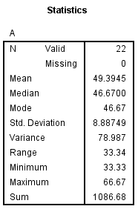
Deskriptif Pretest Eksperimen Deskriptif Pretest Kontrol

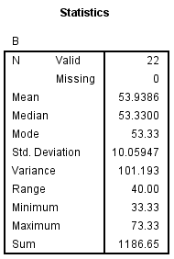
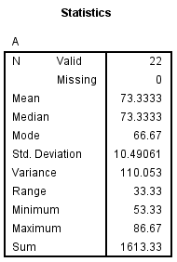
Deskriptif Posttest Eksperimen Deskriptif Posttest Kontrol

Lampiran 18
UJI NORMALITAS

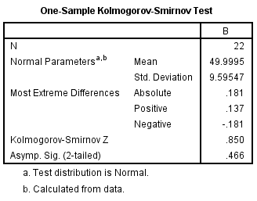
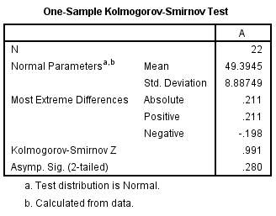
Normalitas Pretest Eksperimen Normalitas Pretest Kontrol

Normalitas Posttest Eksperimen Normalitas Posttest Kontrol
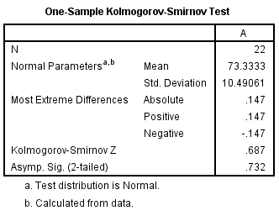
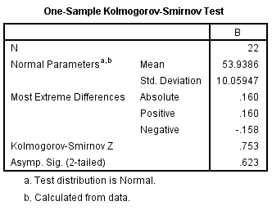

Lampiran 19
UJI HOMOGENITAS

Homogenitas Pretest Eksperimen Dan Kontrol
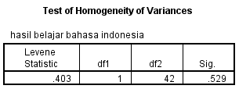

Homogenitas Posttest Eksperimen Dan Kontrol
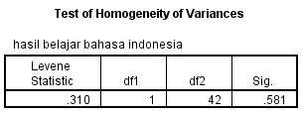

Lampiran 20
UJI HIPOTESIS INDEPENDENT SAMPLE T-TEST
Independent Sample T Test Pretest Eksperimen Dan Pretest Kontrol
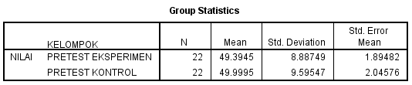
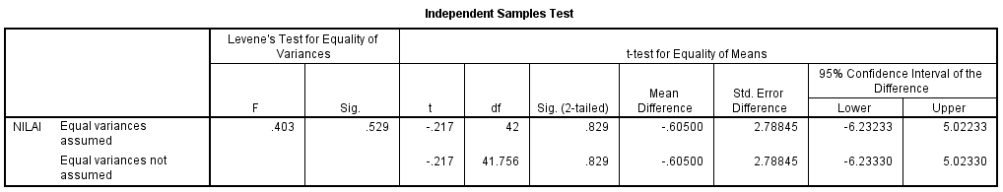
Independent Sample T Test Posttest Eksperimen Dan Posttest Kontrol
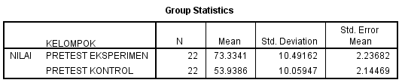
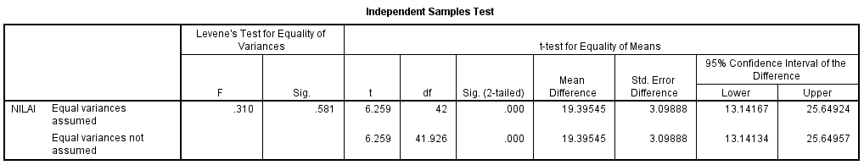

Lampiran 21
DOKUMENTASI KEGIATAN
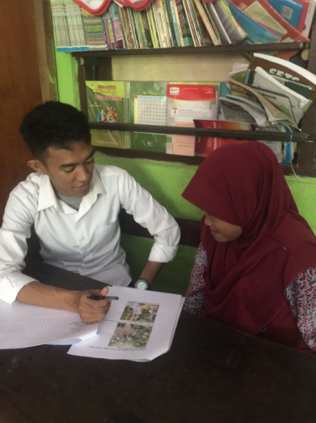
Gambar 1. Pemberian Pretest kelas Eksperimen
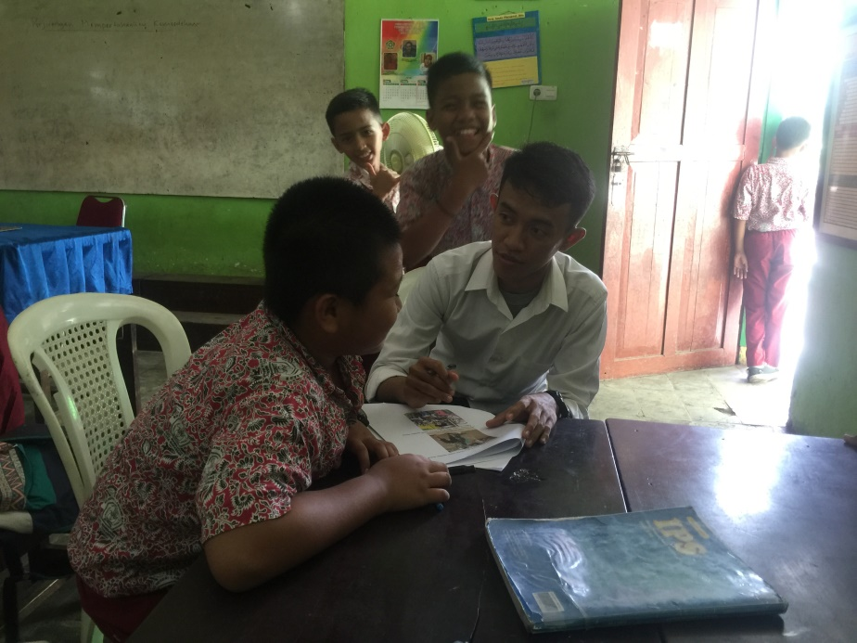
Gambar 2. Pemberian Pretest kelas Kontrol
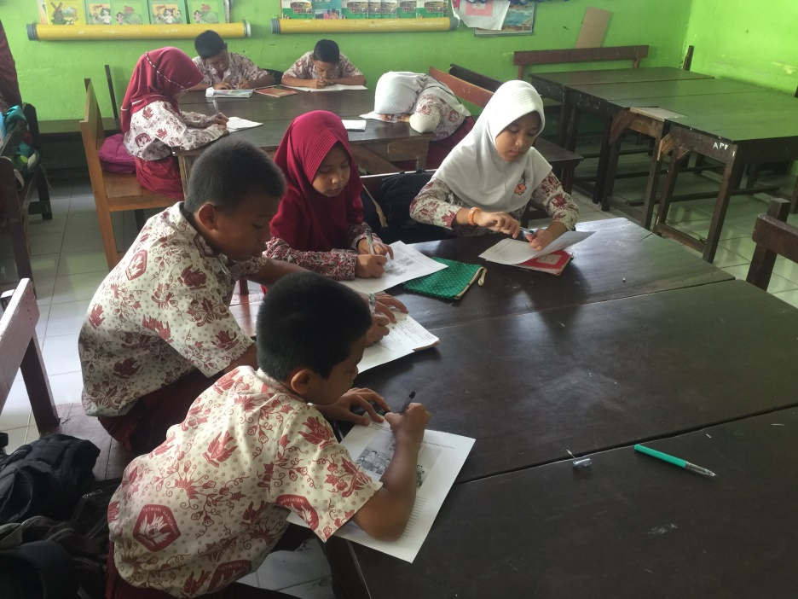
Gambar 3. Guru Membagi Kelompok
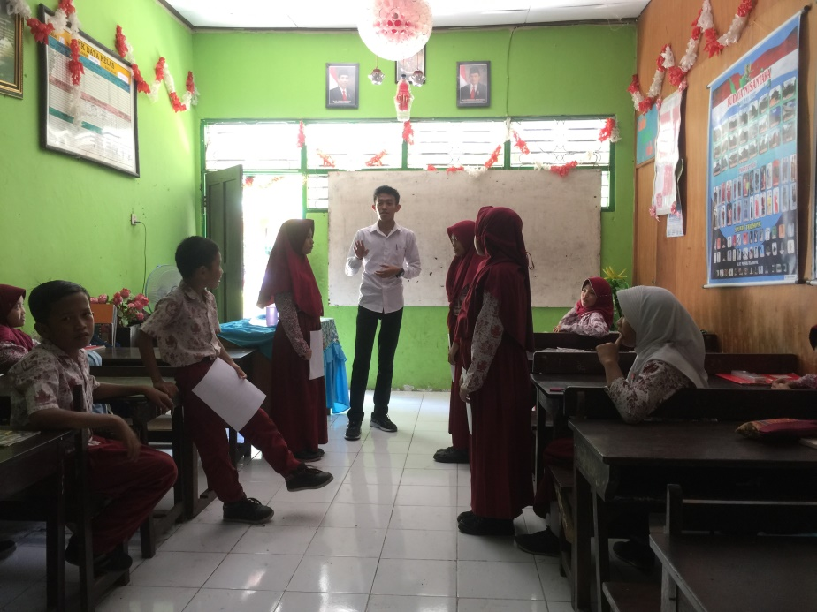
Gambar 4. Guru Menyampaikan Kompetensi serta Menyajikan Materi
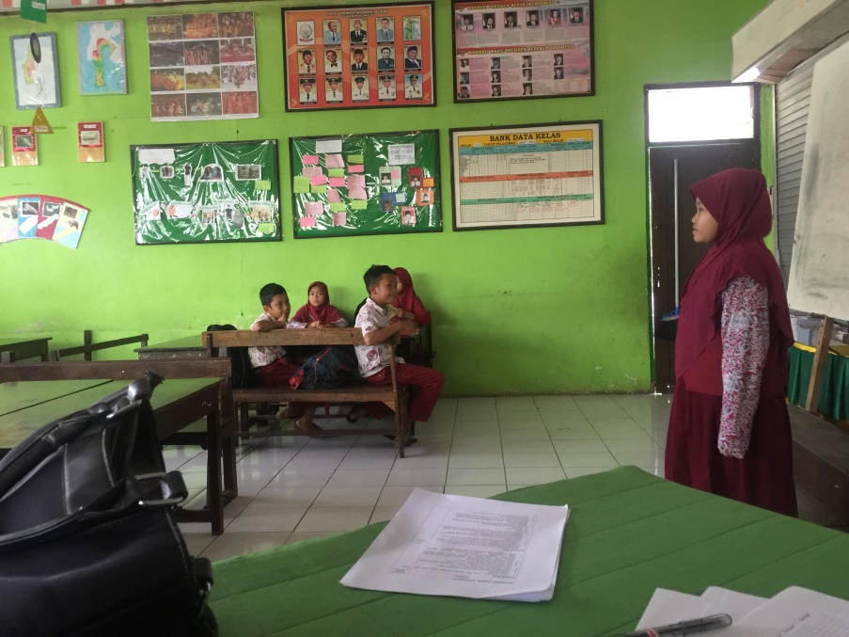
Gambar 5. Guru Memberikan Kesempatan Siswa untuk Berbicara dihadapan Teman-temannya
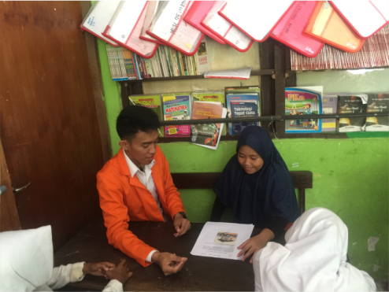
Gambar 6. Pemberian Posttest kelas Eksperimen
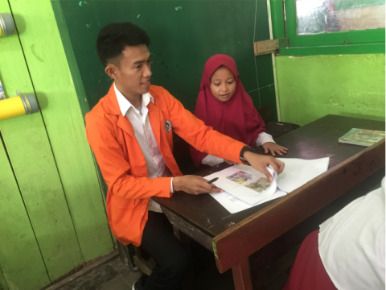
Gambar 7. Pemberian Posttest kelas Kontrol

Lampiran 22
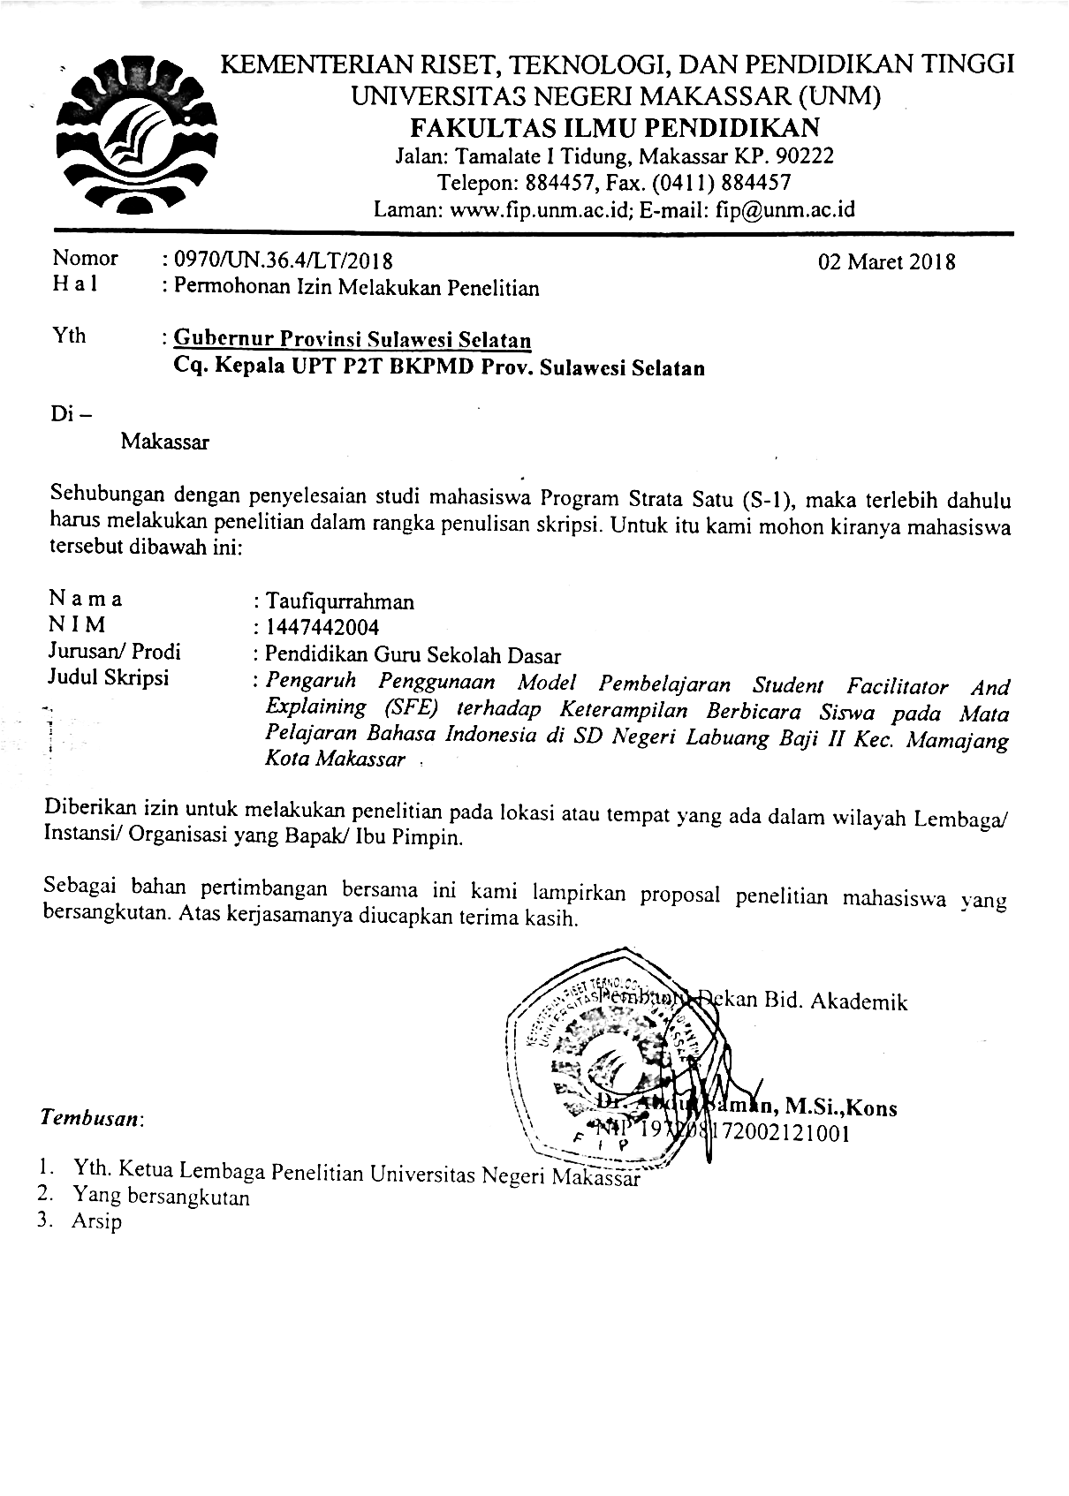
Lampiran 23
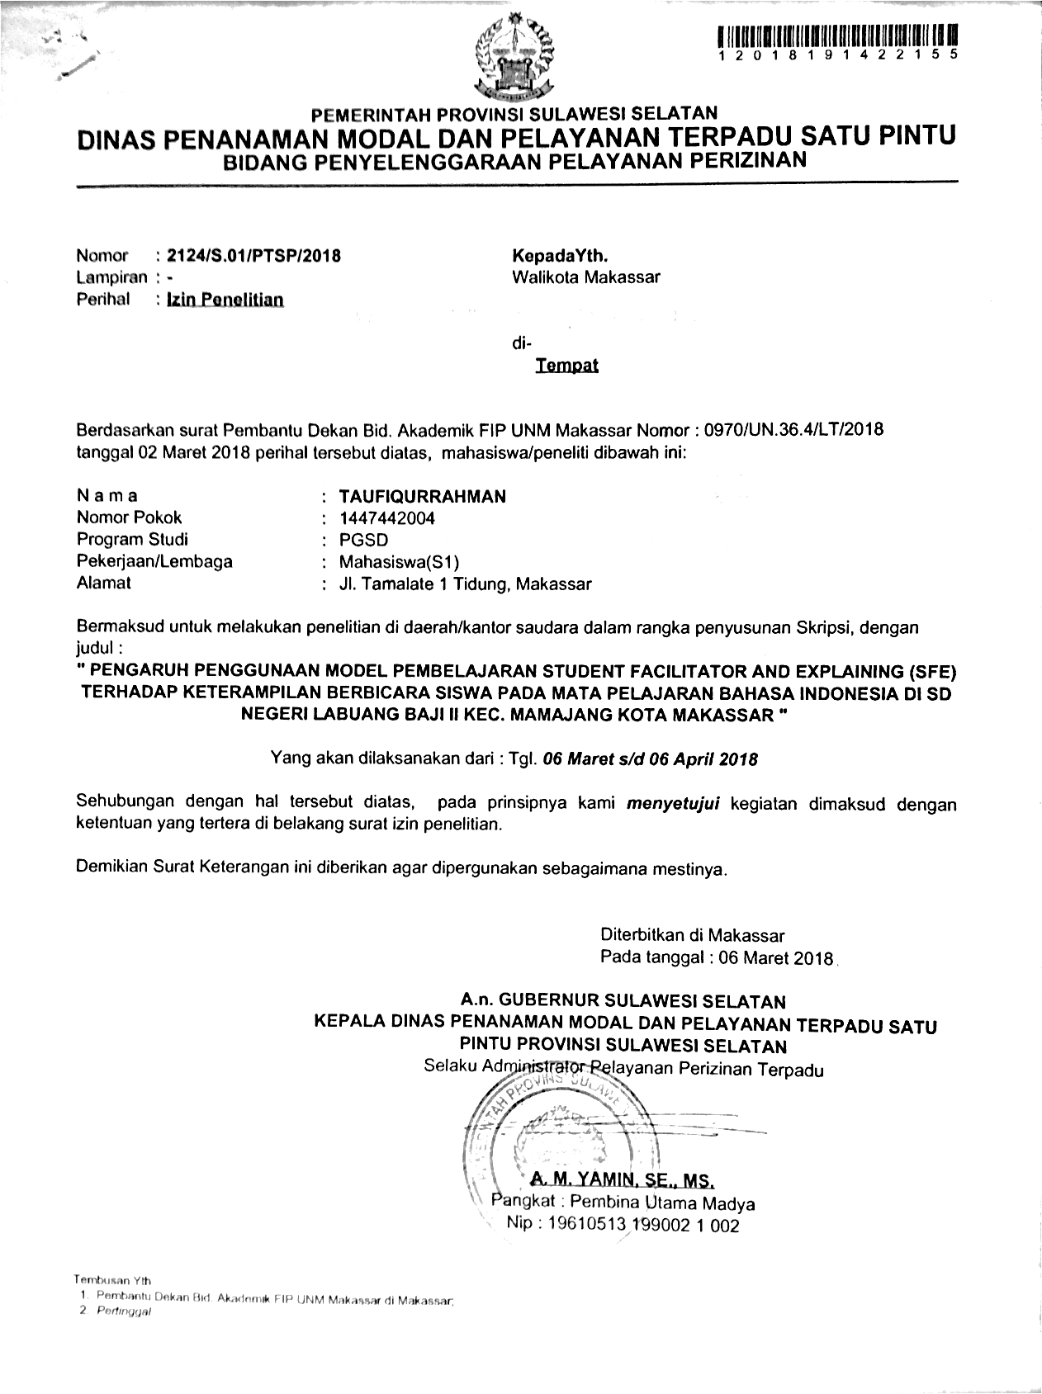
Lampiran 24
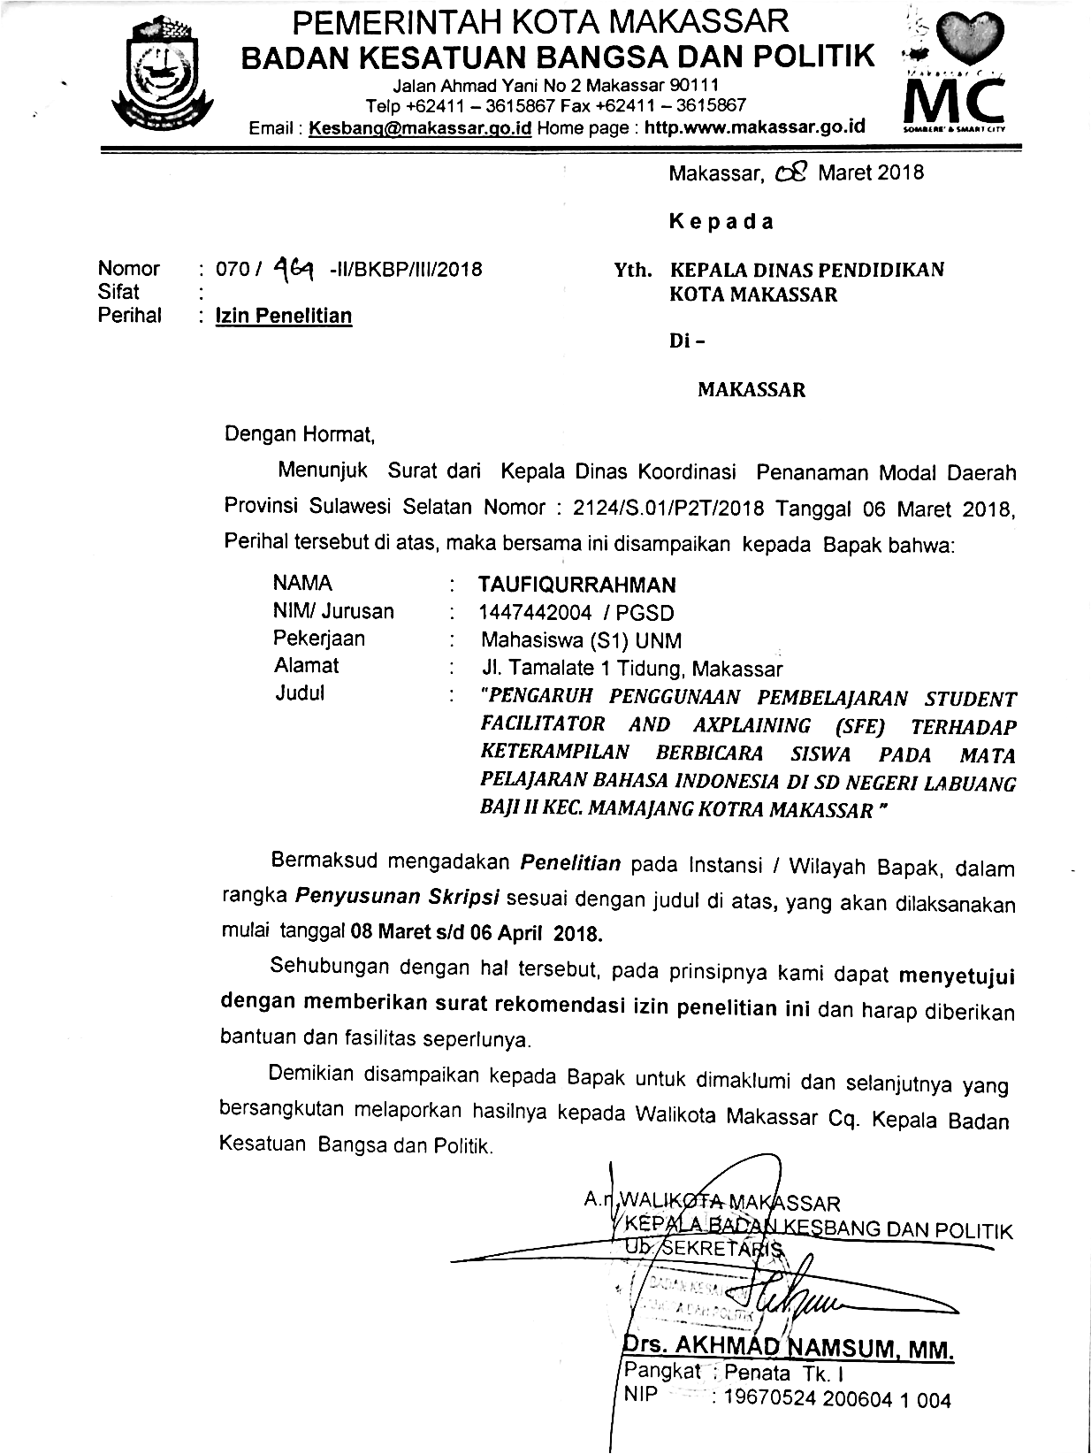
Lampiran 25
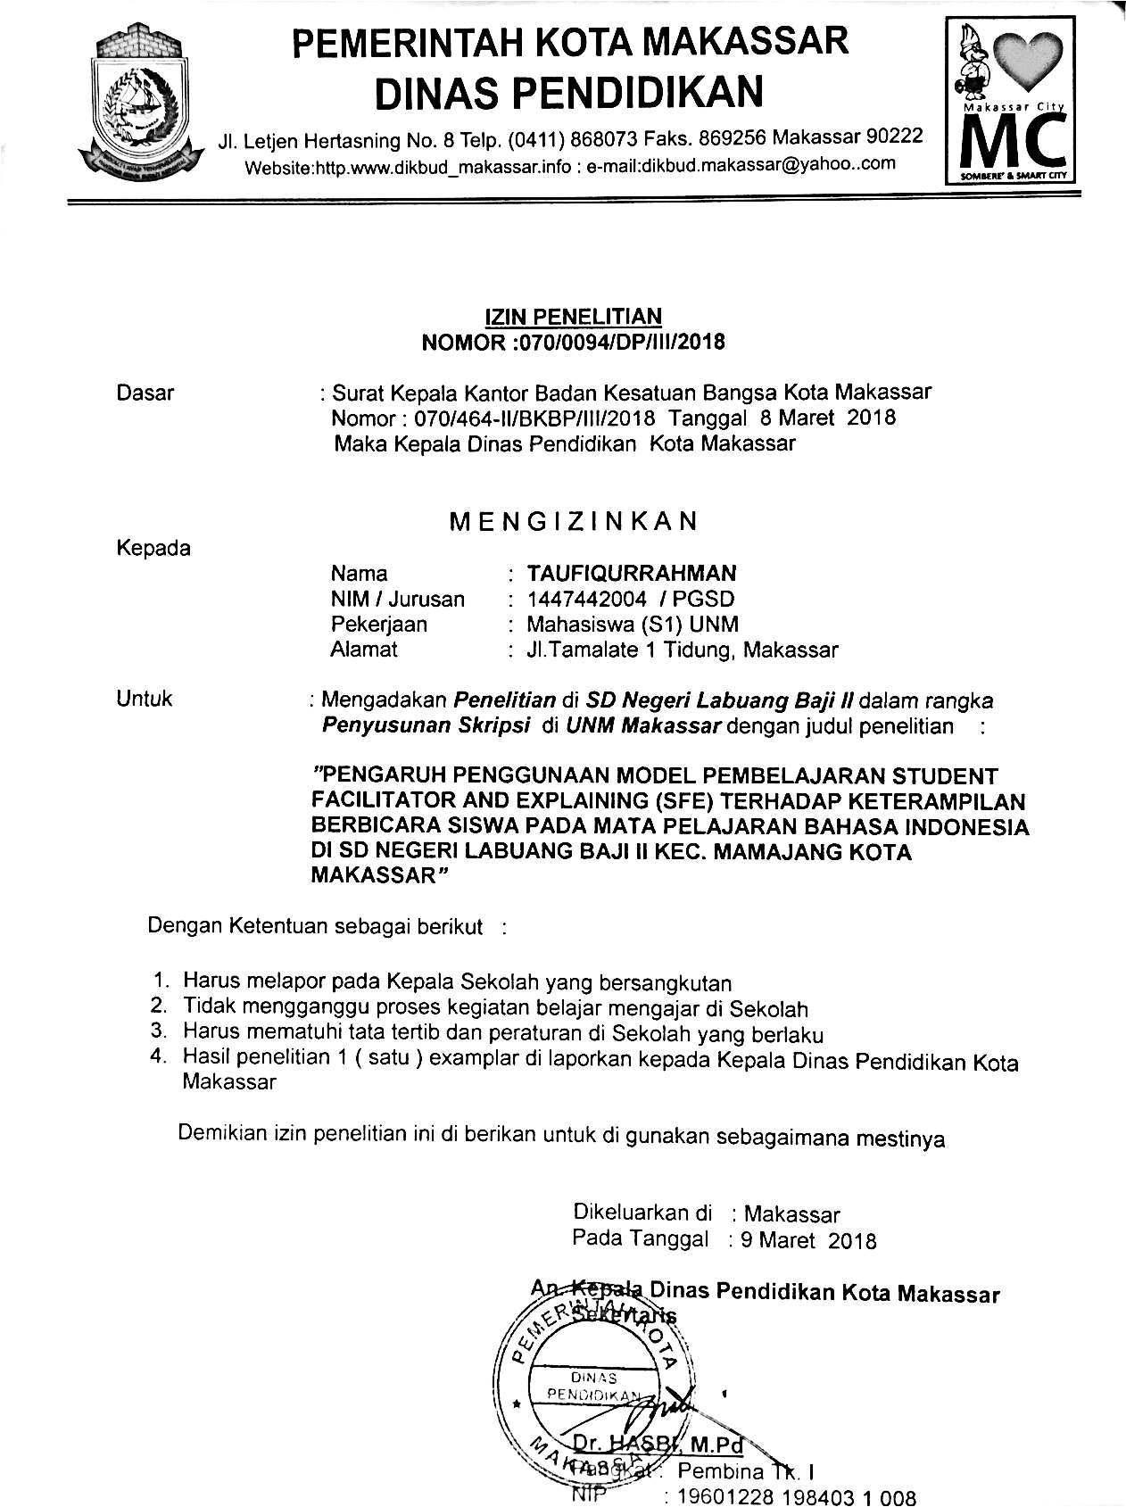
Lampiran 26
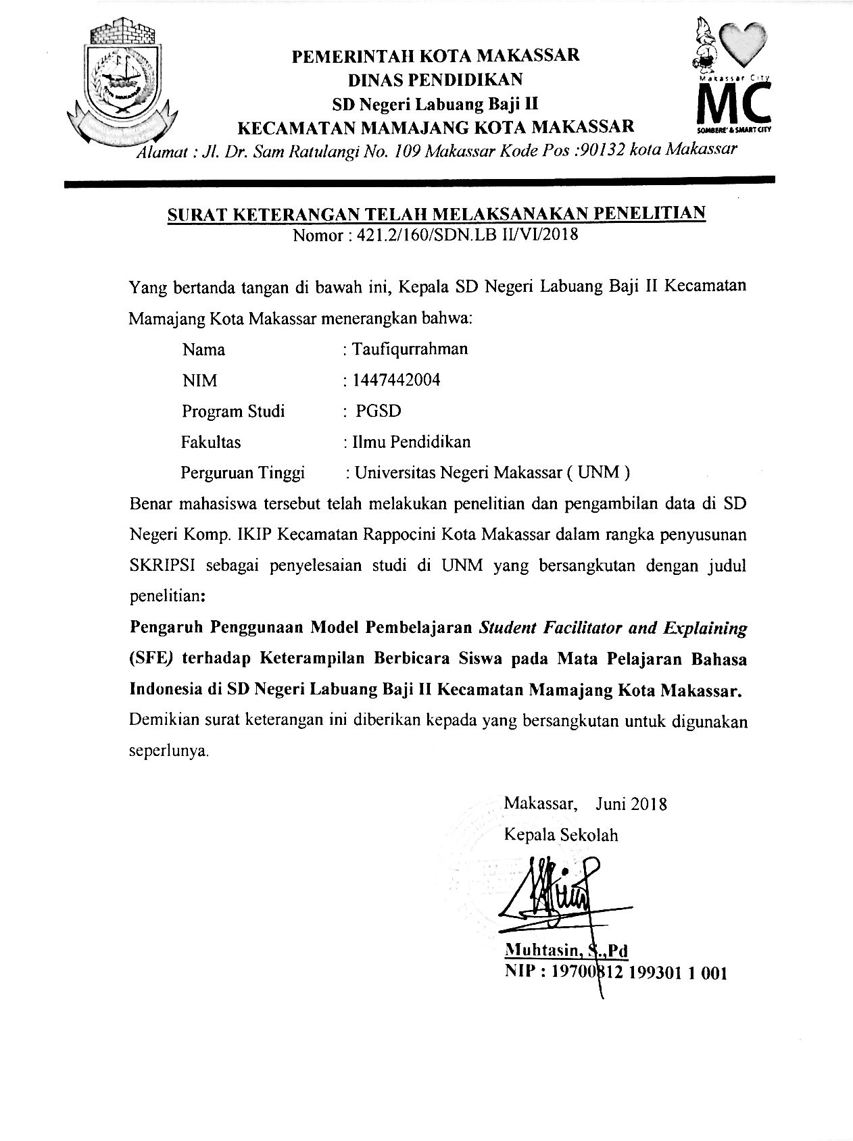
Lampiran 27
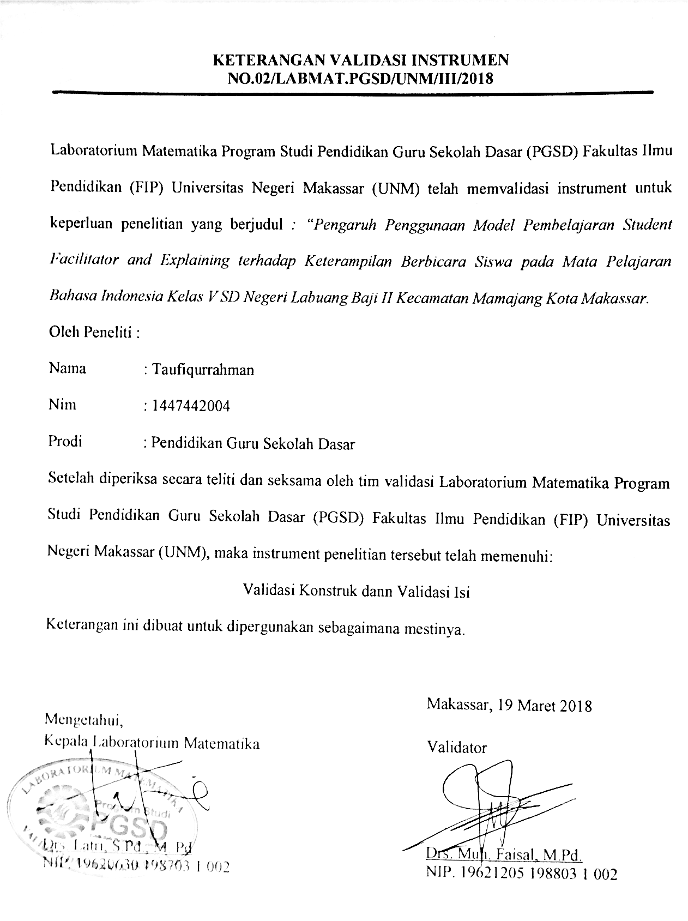

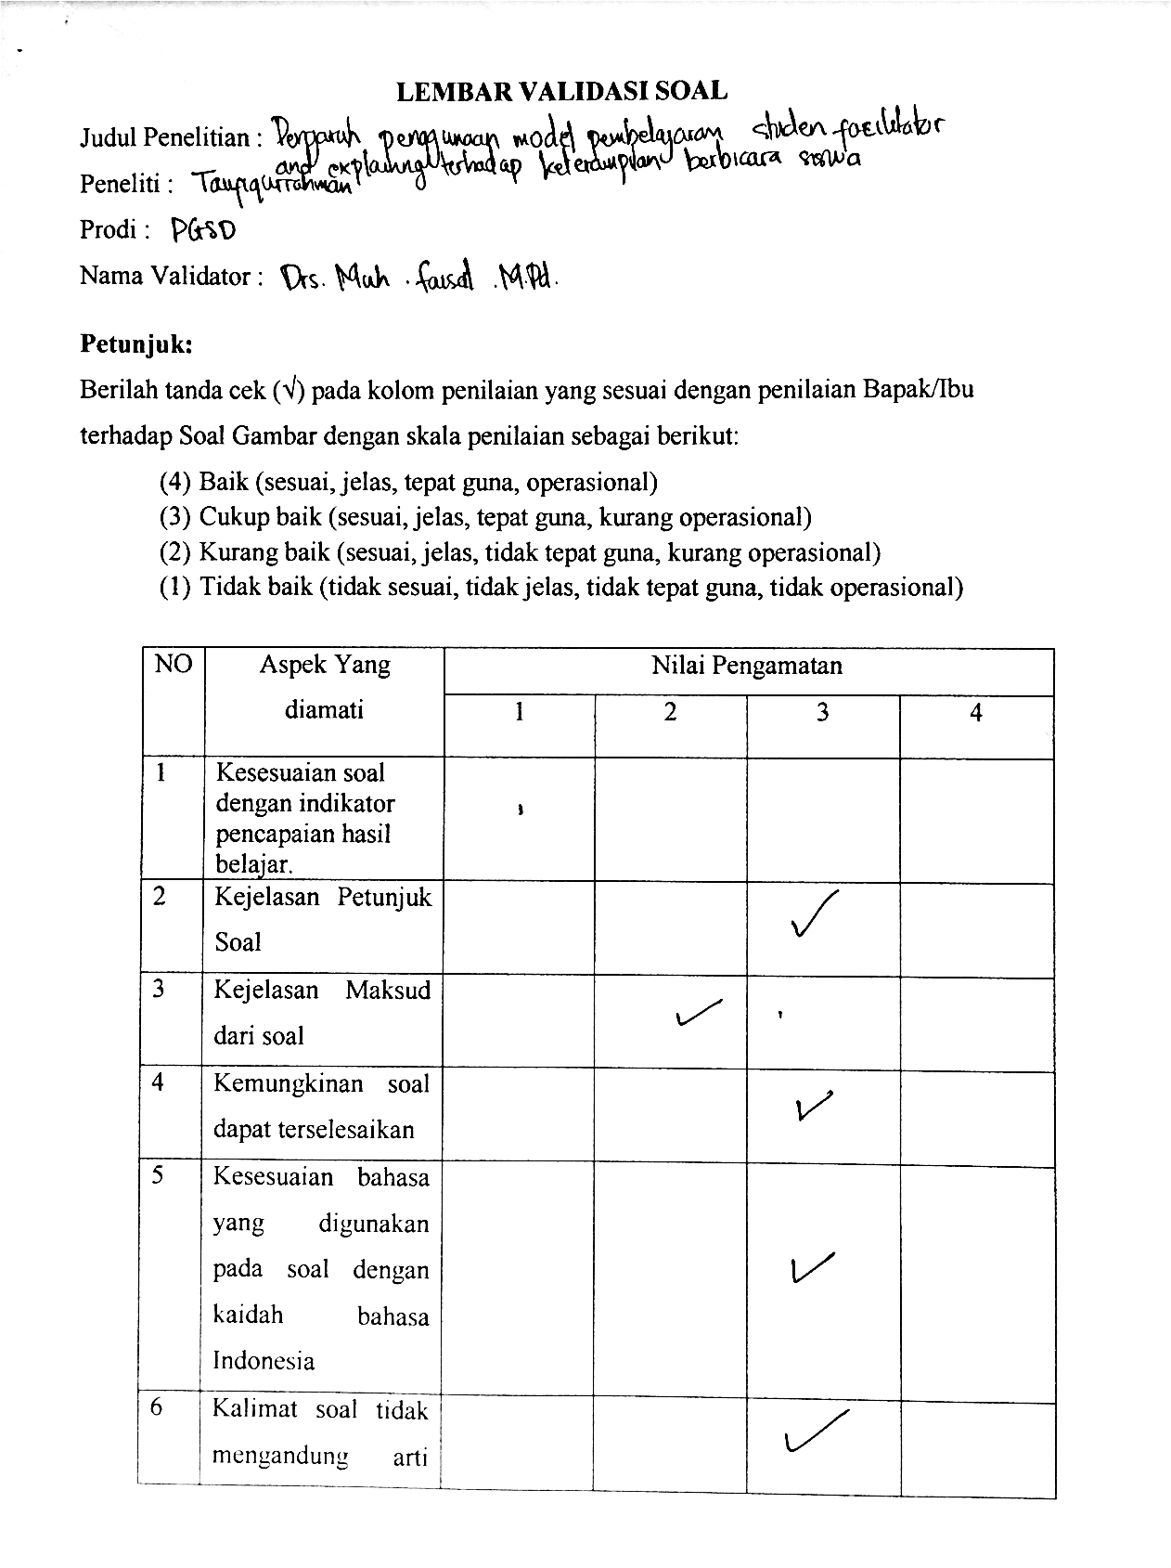

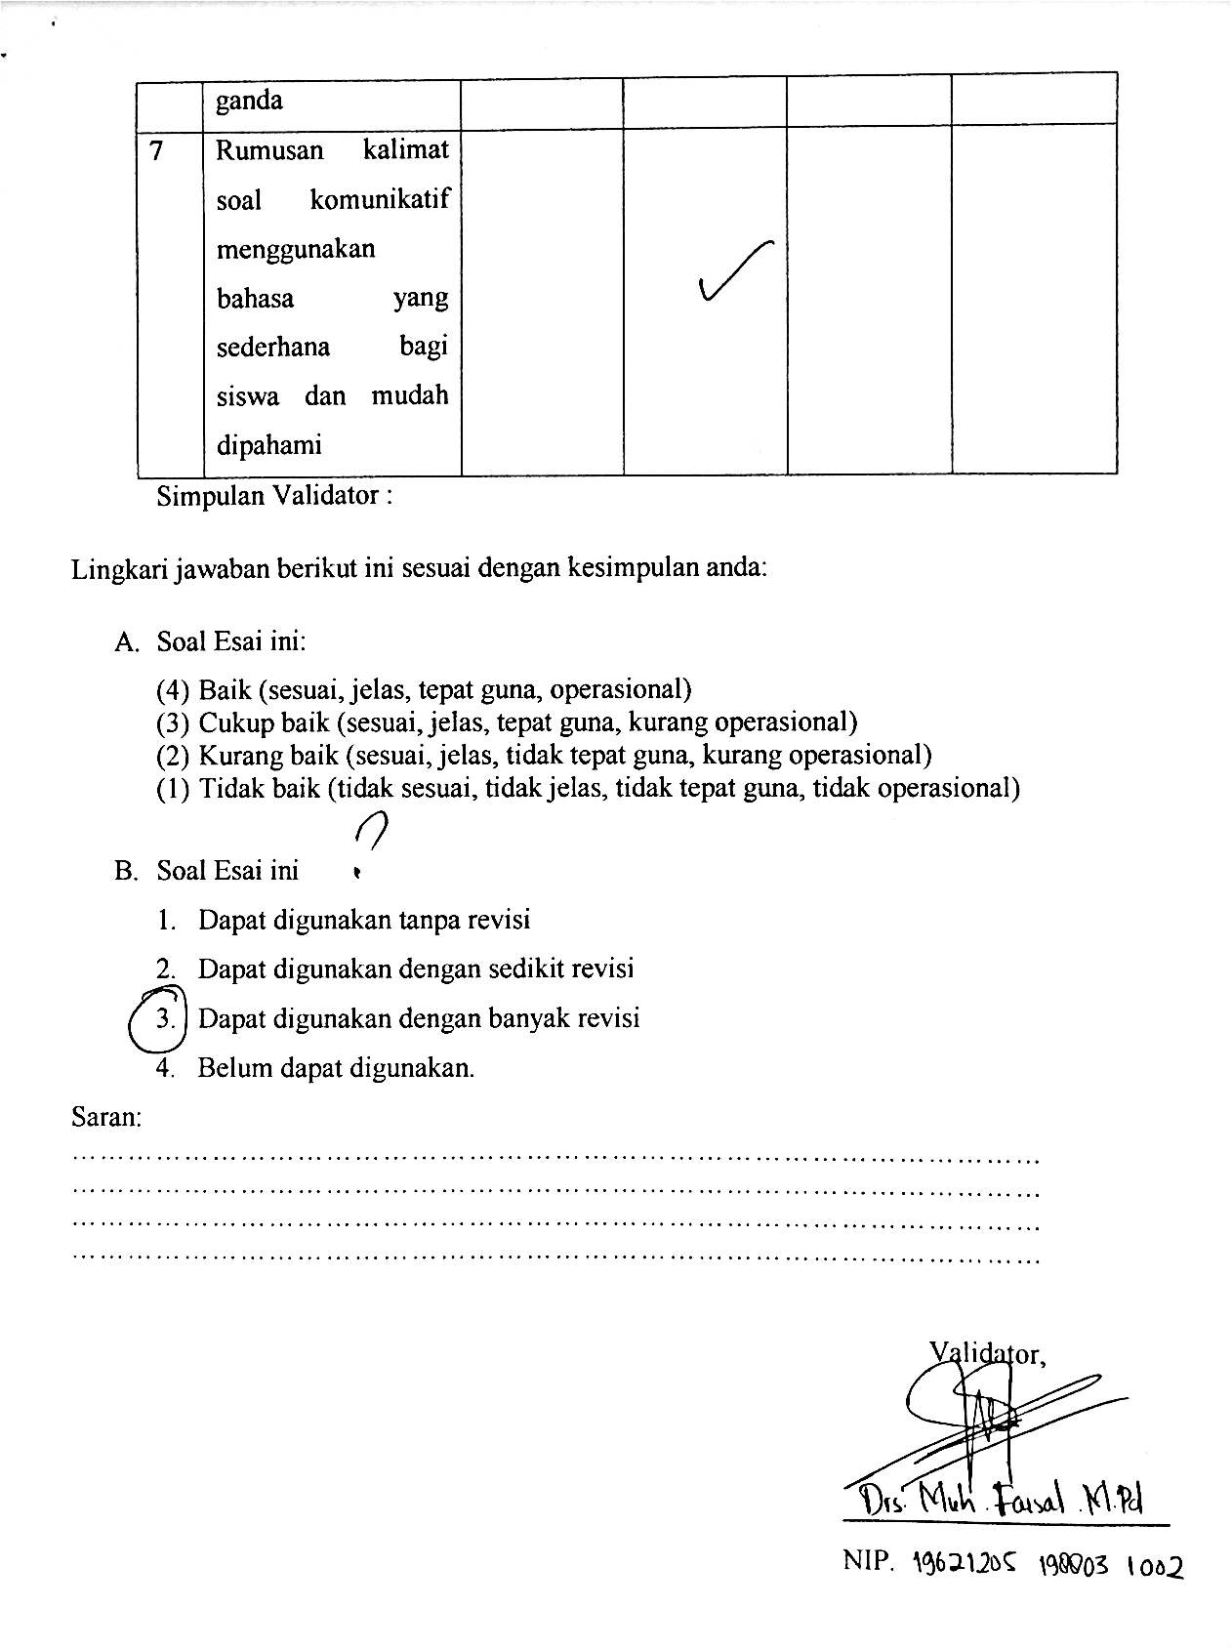
RIWAYAT HIDUP
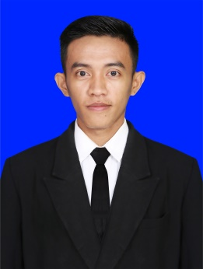
Taufiqurrahman, Lahir di Toli-toli, Sulawesi Tengah pada tanggal 11 Maret 1995, beragama Islam. Merupakan anak tunggal dari pasangan Bapak Anwar dan Ibu Bahra. Mengikuti pendidikan formal pada tahun 2002 di SD Negeri Sandana Kabupaten Toli-toli, Sulawesi Tengah dan Lulus pada tahun 2008. Tahun 2008 melanjutkan pendidkan ke MTs Darul Arqam Muhammadiyah Gombara Kota Makassar dan Lulus pada tahun 2011. Pada tahun yang sama melanjutkan pendidikan ke MA Darul Arqam Muhammadiyah Gombara Kota Makassar dan Lulus pada tahun 2014. Kemudian pada tahun yang sama penulis terdaftar sebagai mahasiswa di Universitas Negeri Makassar pada Fakultas Ilmu Pendidikan Program Studi Pendidikan Guru Sekolah Dasar, melalui jalur Mandiri. Kegiatan organisasi yang pernah penulis ikuti yaitu, (1) Anggota UKM Pramuka UNM Tahun 2015/2018, (2) Anggota Billingual Metting Club (BMC) Tahun 2015/2016, (3) Ketua Bidang Kewirausahaan dan Pemberdayaan Organisasi Himpunan MahasIswa Program Studi PGSD Kampus Makassar FIP UNM Tahun 2017/2018, dan (4) Anggota Cyber Team (CT) UKM Pramuka UNM Tahun 2017/2018.

